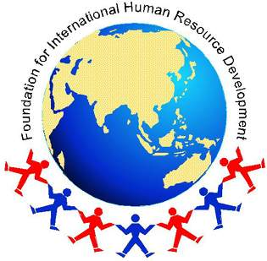
มูลนิธิพัฒนาทรัพยากรมนุษย์ระหว่างประเทศ

มูลนิธิพัฒนาทรัพยากรมนุษย์ระหว่างประเทศ

Foundation for International Human Resource Development
(FIHRD)

มูลนิธิพัฒนาทรัพยากรมนุษย์ระหว่างประเทศ
ความเป็นมา
มูลนิธิพัฒนาทรัพยากรมนุษย์ระหว่างประเทศ
ปัจจุบันความร่วมมือทางเศรษฐกิจ สังคม และการเมืองระหว่างประเทศ โดยเฉพาะอย่างยิ่งในภูมิภาคเดียวกันนับเป็นสิ่งจำเป็น เป็นที่ตระหนักกันดีว่า ทรัพยากรมนุษย์เป็นกลไกสำคัญในการพัฒนาและสร้างความเชื่อมโยงทั้งในระดับท้องถิ่น ระดับประเทศ และระหว่างประเทศการร่วมมือในการพัฒนาทรัพยากรมนุษย์ ไม่ว่าจะในแง่ของเศรษฐกิจ สังคม วัฒนธรรม หรือ การกีฬา จึงเป็นกลไกสำคัญที่จะนำไปสู่ความเข้าใจ ความไว้วางใจและความร่วมมือกันในทุกระดับของสังคม ไม่ว่าจะเป็นรัฐต่อรัฐ ธุรกิจต่อธุรกิจ ชุมชนต่อชุมชน และประชาชนต่อประชาชน
รัฐบาลไทยตระหนัก ถึงความสำคัญต่อแนวคิดข้างต้น ดังนั้น ที่ประชุมคณะรัฐมนตรีจึงได้มีมติเห็นชอบให้จัดตั้งมูลนิธิพัฒนาทรัพยากรมนุษย์ระหว่างประเทศ เมื่อวันที่ 27 มกราคม 2541 โดย มีฯพณฯ นายอาสา สารสิน เป็นประธานมูลนิธิฯ คนแรก ท่านผู้หญิงนิรมล สุริยสัตย์ เป็นประธานมูลนิธิฯ คนที่สอง และคุณชวรัตน์ ชาญวีรกูล เป็นประธานมูลนิธิฯ คนที่สาม และดร.ชุมพล พรประภา เป็นประธานมูลนิธิฯคนที่สี่ โดยมูลนิธิฯ เป็นหน่วยงานที่จัดตั้งขึ้นเพื่อสนับสนุนโยบายของรัฐในการสร้างความเข้าใจและความไว้เนื้อ เชื่อใจ ผ่านเครือข่ายทางวิชาการและการเรียนรู้ร่วมกัน เพื่อให้ประเทศไทยเป็นศูนย์กลางการพัฒนาทรัพยากรมนุษย์ระหว่างประเทศในภูมิภาคนี้

หลักการและเหตุผล
1.ในอดีตประเทศไทยเคยได้รับการสนับสนุนทางเทคนิคในเรื่องของการพัฒนาทรัพยากรมนุษย์จากประเทศที่มีความก้าวหน้ามากกว่าแล้วมากมาย อาจกล่าวได้ว่า ความสำเร็จของการพัฒนาเศรษฐกิจและสังคมไทยในวันนี้ ส่วนหนึ่งเกิดขึ้นจากการได้รับการสนับสนุนดังกล่าว ดังนั้นถึงเวลาแล้วที่ประเทศไทยจะเป็นผู้ให้ความสนับสนุนแก่ประเทศอื่นๆบ้าง
2.ประเทศไทยใช้เวลากว่า 35 ปี ในการพัฒนาประเทศมาสู่วันนี้ การถ่ายทอดความรู้และประสบการณ์ให้แก่ประเทศกำลังพัฒนาอื่นๆ จะทำให้การพัฒนาดำเนินไปอย่างรวดเร็วขึ้น
3.การทำงานร่วมกับประเทศอื่นๆ จะต้องตั้งอยู่บนพื้นฐานของความไว้วางใจ ความจริงใจ ความโปร่งใสและความเสมอภาค
4.การให้ความสนับสนุนแก่ประเทศอื่นจะต้องปฏิบัติด้วยความเข้าใจในความแตกต่างกันของสังคม วัฒนธรรม และภูมิหลังทางประวัติศาสตร์
5.ความรู้เป็นกระบวนการแลกเปลี่ยน 2 ทิศทาง ความหวังของประเทศไทยคือการนำเอาประสบการณ์จากการเรียนรู้ร่วมกันมาปรับปรุงวิถีชีวิตของตนเช่นกัน
6.การใช้ความรู้เป็นสะพานไปสู่มิตรภาพเป็นรูปแบบใหม่ทางการทูต ซึ่งทุกฝ่ายได้ประโยชน์ร่วมกัน

วิสัยทัศน์
1.ทรัพยากรมนุษย์เป็นทรัพยากรที่มีค่าที่สุด
2.การพัฒนาทรัพยากรมนุษย์ในภูมิภาคจะนำไปสู่คุณภาพชีวิตที่ดีขึ้น ของคนในภูมิภาคนั้น
3.เพื่อแสดงให้โลกเห็นเจตจำนงอันแน่วแน่ของประเทศไทยและนานาประเทศ
4.เพื่อสร้างความเข้าใจและความไว้เนื้อเชื่อใจระหว่างประเทศไทยและนานาประเทศ
5.เพื่อมีส่วนร่วมในสังคมนานาชาติ ทั้งในระดับรัฐบาล เอกชน และประชาชน
6.เพื่อผนึกกำลังร่วมกับโครงการที่องค์การอื่นๆได้ดำเนินการอยู่
7.เพื่อแสงวหาความรู้ใหม่ๆ เพื่อนำมาใช้ประโยชน์ในการสร้างคุณภาพของทรัพยากรมนุษย์
8.เพื่อเป็นศูนย์กลางความเป็นเลิศในการพัฒนาทรัพยากรมนุษย์

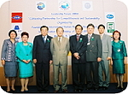 | 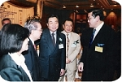
วัตถุประสงค์
1.เพื่อพัฒนาการฝึกอบรมทรัพยากรมนุษย์ในระดับต่างๆที่เป็นกลไกสำคัญของประเทศไทยและกลุ่มประเทศในภูมิภาค ในการยกระดับการพัฒนาประเทศไทยในด้านต่างๆได้อย่างต่อเนื่อง อาทิ เช่น เศรษฐกิจ สังคม ทรัพยากรธรรมชาติและสิ่งแวดล้อม การจัดการและเทคโนโลยี
2.เพื่อสร้างเครือข่ายความร่วมมือในการพัฒนาทรัพยากรมนุษย์ระหว่างประเทศไทย กลุ่มประเทศในภูมิภาค และประเทศอื่นๆ ในด้านต่างๆ บนพื้นฐานของการคำนึงถึงคุณภาพชีวิตทางสังคมที่ดีของประชากรในประเทศเหล่านั้น และการพัฒนาอย่างยั่งยืน
3.เพื่อสร้างและสั่งสมทรัพยากรมนุษย์ในภูมิภาคให้มีคุณภาพและศักยภาพสูง อันจะทำให้ประเทศต่างๆในภูมิภาคมีรากฐานที่มั่นคงในการพัฒนาประเทศ
4.เพื่อส่งเสริมให้ประเทศไทยเป็นศูนย์กลางในการพัฒนาทรัพยากรมนุษย์ในภูมิภาคและประเทศอื่นๆอย่างเป็นที่ยอมรับ และได้รับความไว้วางใจจากประเทศต่างๆในภูมิภาคและระหว่างประเทศ
5.ดำเนินการเพื่อสาธารณประโยชน์ หรือร่วมมือกับประเทศที่พัฒนาแล้ว และองค์กรการกุศลอื่นๆเพื่อสาธารณประโยชน์
6.เพื่อให้มีประสบการณ์ในการทำงานส่งผลให้คุณภาพทรัพยากรมนุษย์ของประเทศไทยสูงขึ้นและมีประสิทธิภาพมากขึ้น
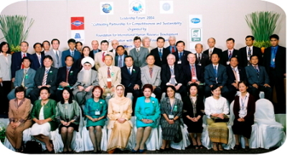 | 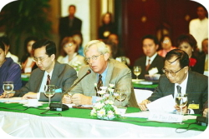

เพื่อให้การดำเนินงานของมูลนิธิฯ สอดคล้องกับวัตถุประสงค์ที่ตั้งไว้ ของมูลนิธิฯ ได้กำหนดแผนดำเนินโครงการต่างๆไว้ 4 ส่วนคือ
1.การดำเนินงานศึกษาวิจัยในเรื่องที่เกี่ยวข้องกับทรัพยากรมนุษย์ และมีการร่วมมือแลกเปลี่ยนความรู้ทางการวิจัยกับสถาบัน หรือหน่วยงานอื่นๆทั้งในและต่างประเทศ
2.ดำเนินการเกี่ยวกับการเก็บรวบรวมข้อมูล (database) หนังสือ เอกสาร สิ่งตีพิมพ์ ผลงานการจิวัยทั้งในและต่างประเทศในส่วนที่เกี่ยวข้องกับการพัฒนาทรัพยากรมนุษย์และเรื่องที่เกี่ยวข้อง
3.ดำเนินการฝึกอบรมเพื่อเผยแพร่ความรู้ความเข้าใจในเรื่องทรัพยากรมนุษย์และเรื่องที่เกี่ยวข้อง
4.ดำเนินการเกี่ยวกับการเผยแพร่ข้อมูลวิชาการที่เกี่ยวข้องกับทรัพยากรมนุษย์เพื่อเสริมสร้างความสัมพันธ์ และความเข้าใจอันดีระหว่างประเทศ
ประโยชน์ที่ประเทศไทยได้รับจากการดำเนินกิจกรรมของมูลนิธิฯ
- เป็นการสร้างความสัมพันธ์ระหว่างประเทศและเสริมสร้างนโยบายด้านความมั่นคงในระดับลึกที่ดีโดยผ่านกระบวนการพัฒนาทรัพยากรมนุษย์ร่วมกัน
- เป็นการยกระดับความรู้และทักษะของทรัพยากรมนุษย์ในภูมิภาคเพื่อเป็นการเสริมสร้างความแข็งแกร่งในภูมิภาค
- เป็นการสร้างเครือข่ายและช่องทางในการเข้าถึงข้อมูลของประเทศอื่นๆในภูมิภาคและนำข้อมูลมาใช้ประโยชน์ร่วมกัน
- สนับสนุนนโยบายและการทำงานของภาครัฐโดยได้รับความร่วมมือและการสนับสนุนจากภาคเอกชนและองค์กรระหว่างประเทศในส่วนที่ภาครัฐไม่สามารถดำเนินการได้

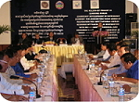 | 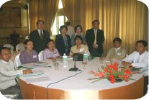
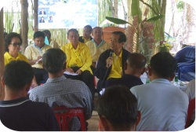 | 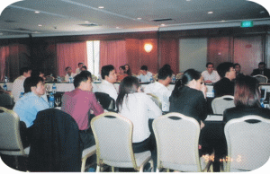

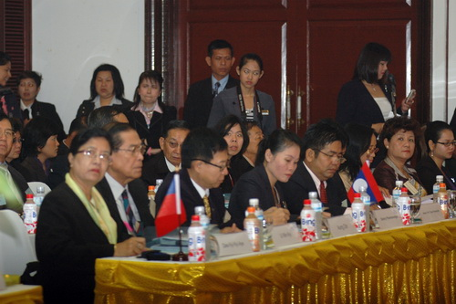 | 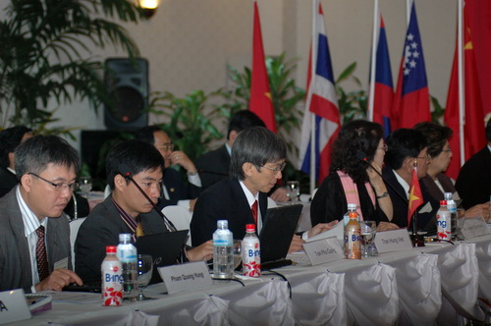

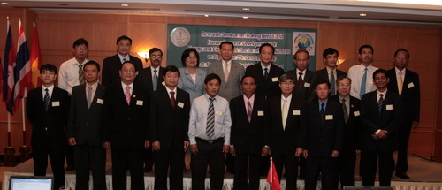

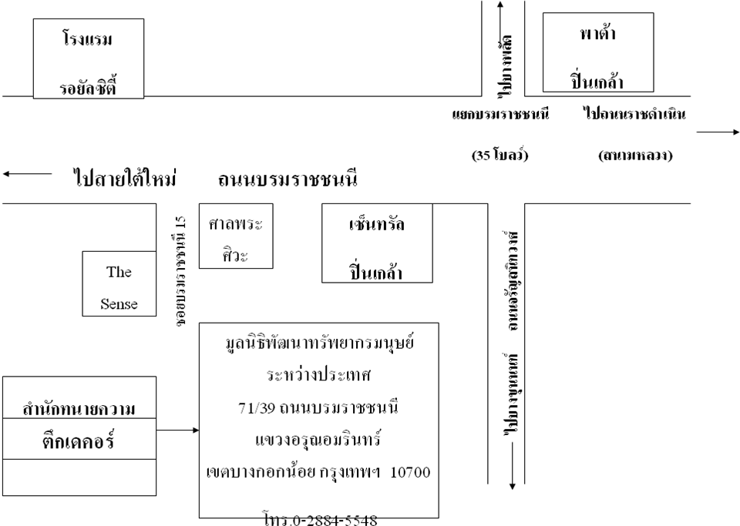
มูลนิธิพัฒนาทรัพยากรมนุษย์ระหว่างประเทศ
เลขที่ 71/39 ถนนบรมราชชนนี แขวงอรุณอมรินทร์ เขตบางกอกน้อย กรุงเทพฯ 10700
โทร.0-2884—5548 - 9 โทรสาร.0-2884-5551 Website: www.fihrd.com

กิจกรรมและผลงานสำคัญของมูลนิธิ

กิจกรรมที่กำลังดำเนินการอยู่

โครงการศึกษาวิจัยแนวทางการกำกับดูแลกิจการวิทยุกระจายเสียงบริการชุมชนในประเทศไทยให้เป็นไปตามกฎหมาย

มูลนิธิพัฒนาทรัพยากรมนุษย์ระหว่างประเทศได้รับมอบหมายจากสำนักงานกสทช.ดำเนินโครงการศึกษาวิจัยแนวทางการกำกับดูแลกิจการวิทยุกระจายเสียงบริการชุมชนในประเทศไทยให้เป็นไปตามกฎหมาย

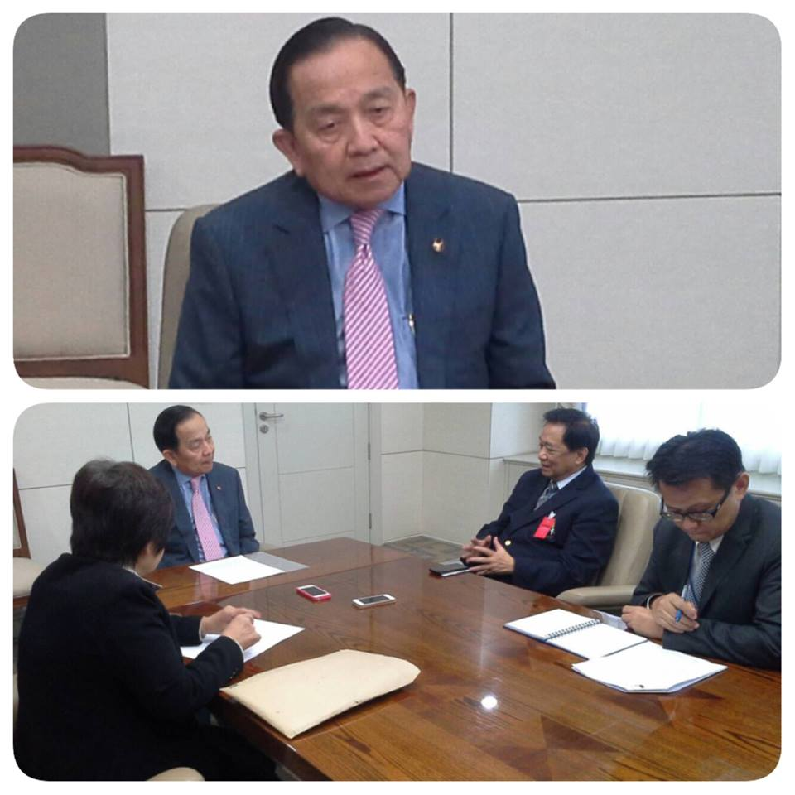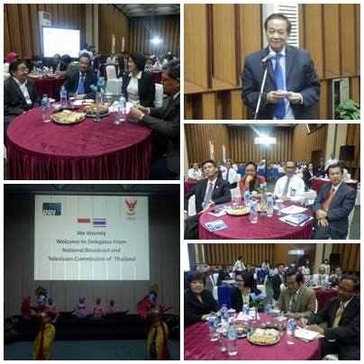
โครงการพัฒนาบุคลากรเพื่ออนาคตของคณะเเพทย์ มหาวิทยาลัยสงขลานครินทร์
รุ่นที่ 1
คณะแพทยศาสตร์ มหาวิทยาลัยสงขลานครินทร์ ร่วมกับมูลนิธิพัฒนาทรัพยากรมนุษย์ระหว่างประเทศจัดโครงการพัฒนาบุคลากรเพื่ออนาคตของคณะเเพทย์ มหาวิทยาลัยสงขลานครินทร์ รุ่นที่ 1
กิจกรรมเด่นได้แก่ Panel Discussion หัวข้อ "คณะเเพทยศาสตร์ มอ. กับบทบาทและการงานด้านความมั่นคงของประเทศในมุมมองของข้าพเจ้า โดย พล.ท.สุรพล เผื่อนอัยกา อดีตเลขาธิการสภาความมั่นคงเเห่งชาติ คุณบัญญัติ จันทน์เสนะ อดีตรัฐมนตรีช่วยว่าการกระทรวงมหาดไทยเเละอดีตผู้อำนวยการ ศอ.บต. และ ผศ.ปิยะ กิจถาวร รองเลขาธิการ ศอ.บต. มาให้ความรู้จากประสบการณ์จริงจากการทำงานในเรื่องความมั่นคงของ 3 จังหวัดชายเเดนภาคใต้ เพื่อจุดประกายให้ผู้อบรมมองถึงความร่วมมือในการให้ความช่วยเหลือด้านสุขภาพเเละสาธารณสุขในพื้นที่ 3 จังหวัดชายเเดนภาคใต้

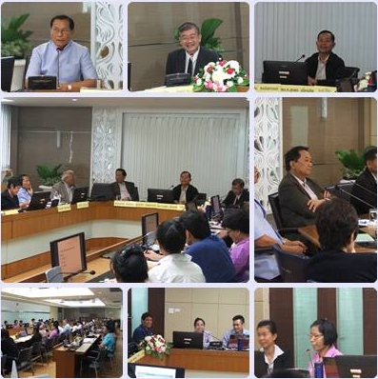

กิจกรรมที่ผ่านมา
NFE Leader Camp for Agricultural Development in Thailand to ASEAN (TRAINING THE TRAINERS) รุ่นที่ 1

ค่ายผู้นำต้นแบบกศน.เพื่อพัฒนาการเกษตรไทยสู่อาเซียน รุ่น 1
ในระหว่างวันที่ 20 - 24 เมษายน 2557 สำนักงานกศน.ร่วมกับสถาบันวิจัยและให้คำปรึกษาแห่งมหาวิทยาลัยธรรมศาสตร์และมูลนิธิพัฒนาทรัพยากรมนุษย์ระหว่างประเทศจัดโครงการค่ายผู้นำต้นแบบของ กศน. เพื่อพัฒนาการเกษตรไทยสู่อาเซียน สำหรับรุ่นที่ 1 กลุ่มภาคเหนือ ณ โรงแรมเชียงใหม่ฮิลล์ จังหวัดเชียงใหม่

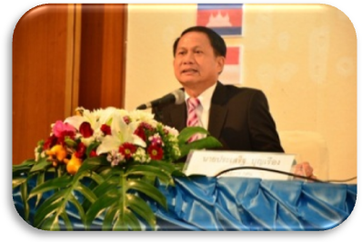 | 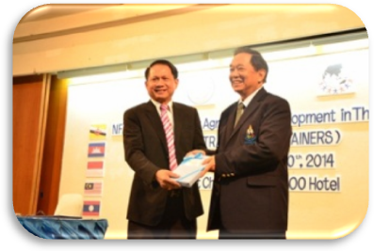
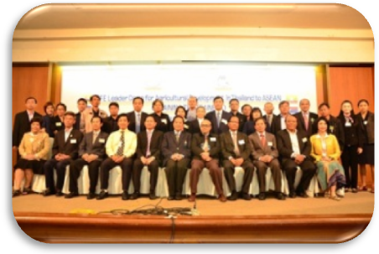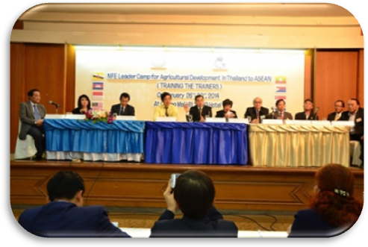
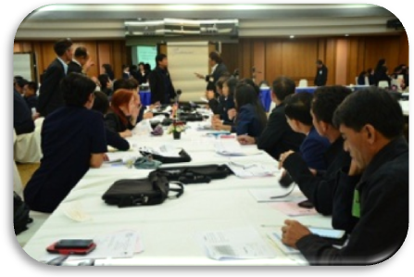 | 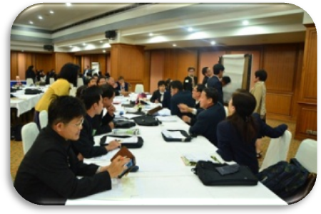
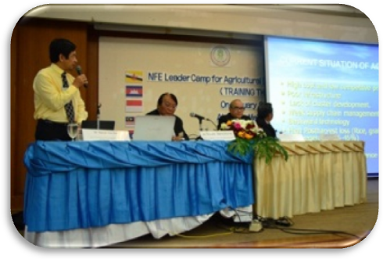 | 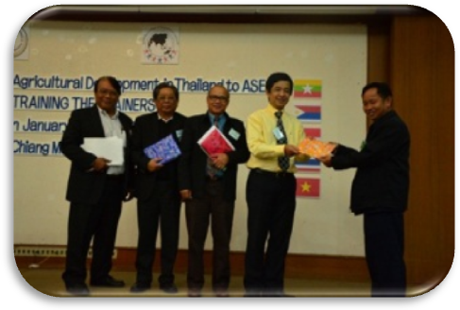

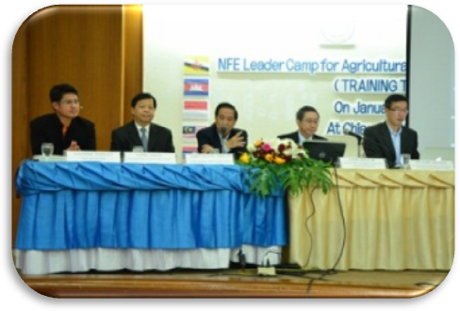 | 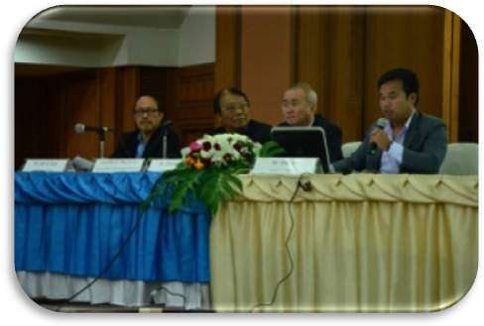

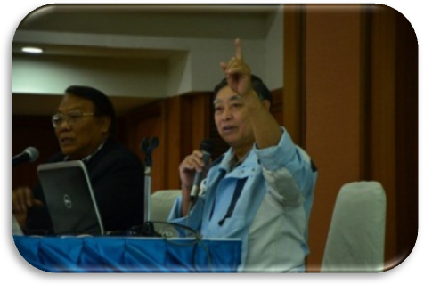 | 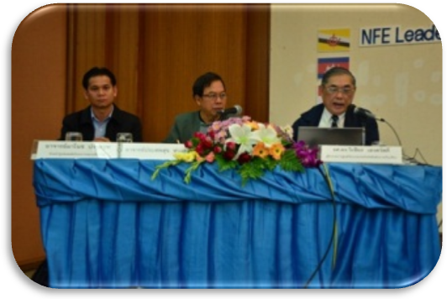
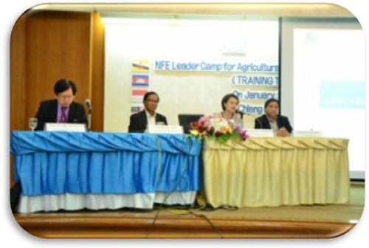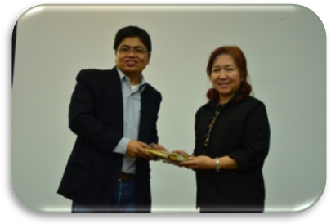
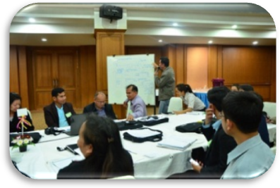 | 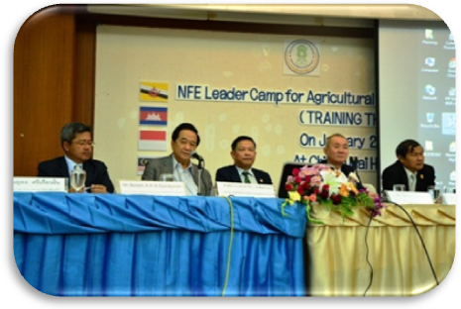
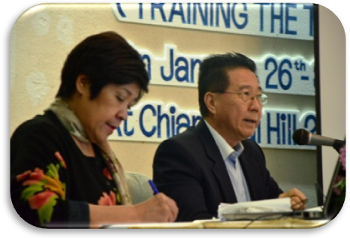 | 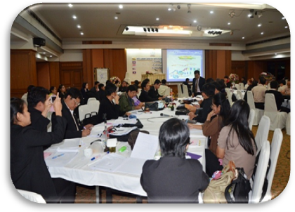

NFE Leader Camp for Agricultural Development in Thailand to ASEAN (TRAINING THE TRAINERS) รุ่นที่ 2

ค่ายผู้นำต้นแบบกศน.เพื่อพัฒนาการเกษตรไทยสู่อาเซียน รุ่น 2
ในระหว่างวันที่ 20 - 24 เมษายน 2557 สำนักงานกศน.ร่วมกับสถาบันวิจัยและให้คำปรึกษาแห่งมหาวิทยาลัยธรรมศาสตร์และมูลนิธิพัฒนาทรัพยากรมนุษย์ระหว่างประเทศจัดโครงการค่ายผู้นำต้นแบบของ กศน. เพื่อพัฒนาการเกษตรไทยสู่อาเซียน สำหรับรุ่นที่ 2 กลุ่มภาคตะวันออกเฉียงเหนือ ณ โรงแรมบุศยรินทร์ จังหวัดหนองคาย
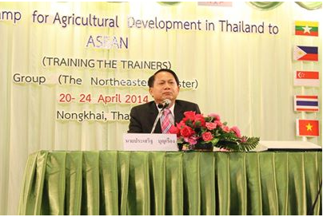
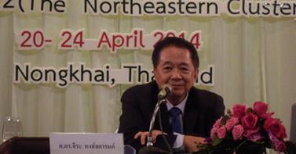

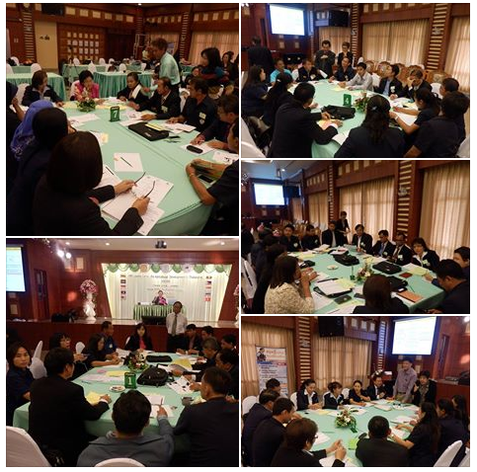
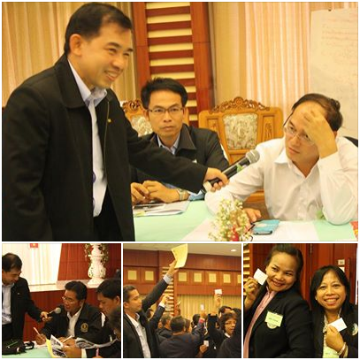

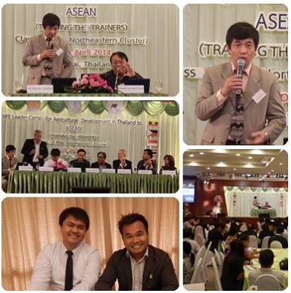
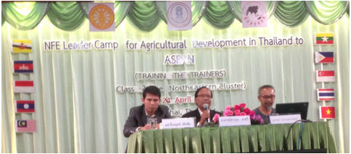
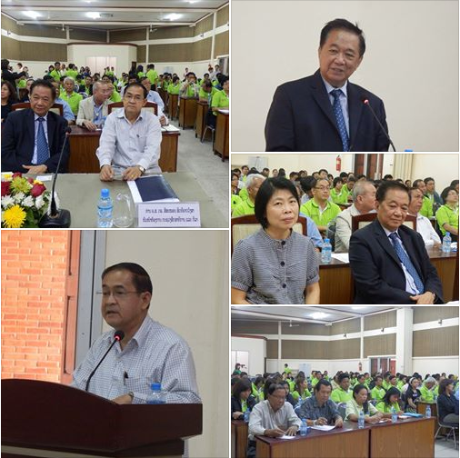

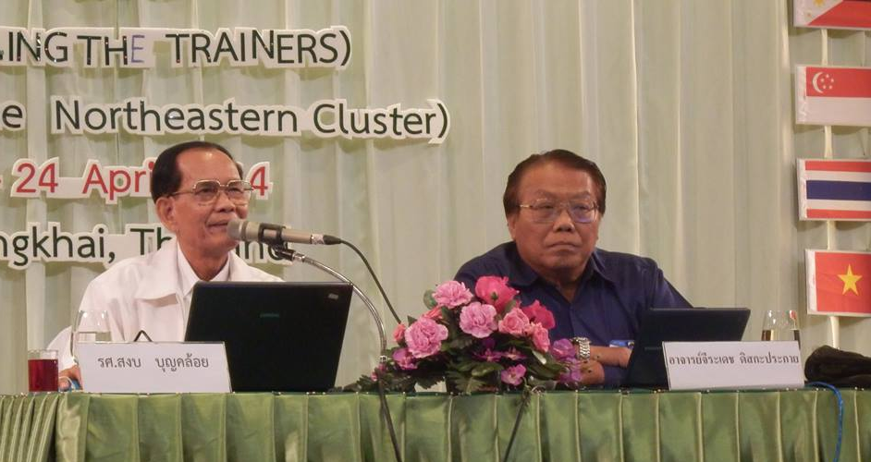

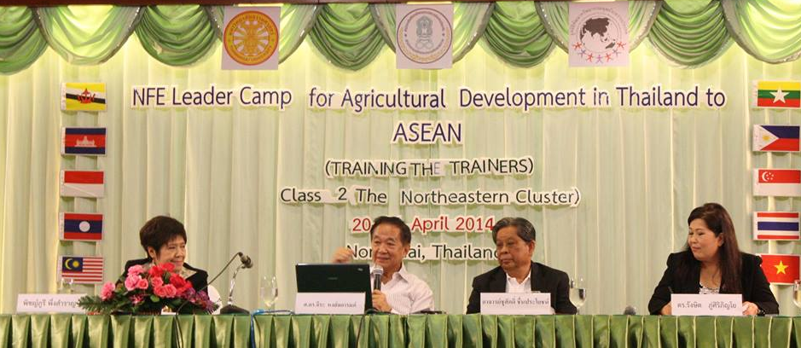

- โครงการพัฒนาผู้นำและผู้บริหารมืออาชีพของการไฟฟ้าฝ่ายผลิต
แห่งประเทศไทย รุ่นที่ 1 – รุ่นที่ 9 (พ.ศ.2548-2556)

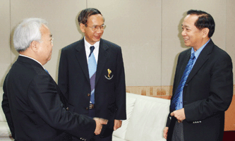 | 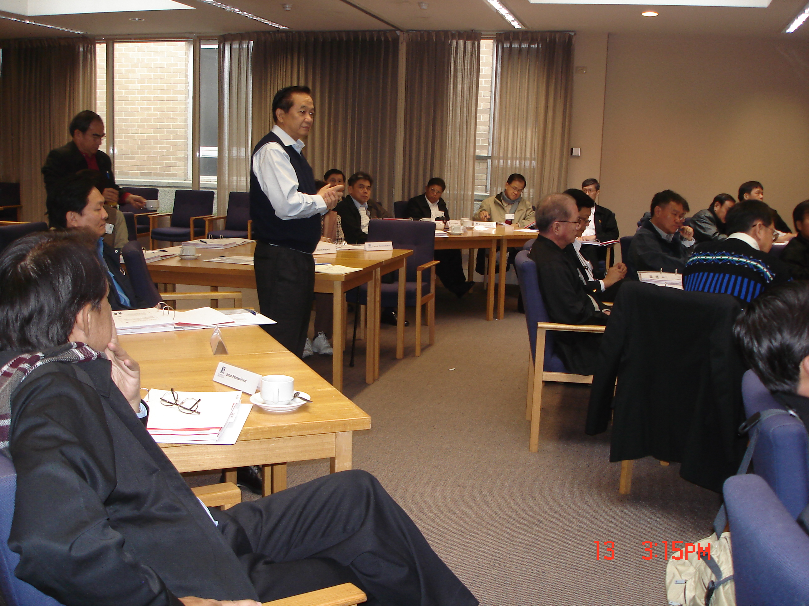 | 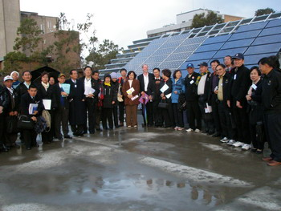
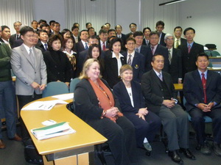 | 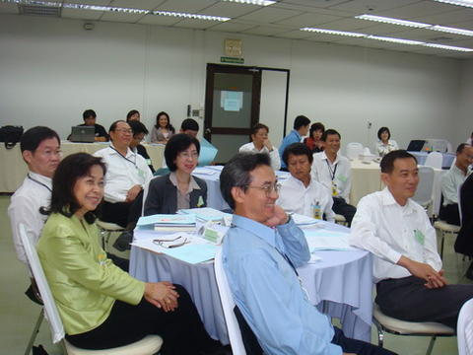 | 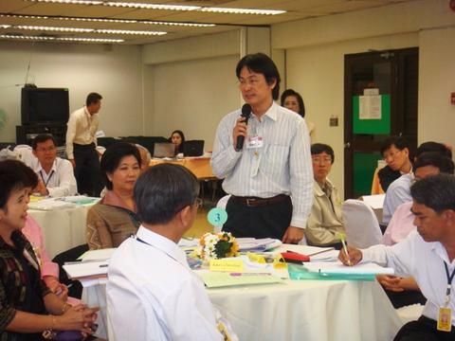
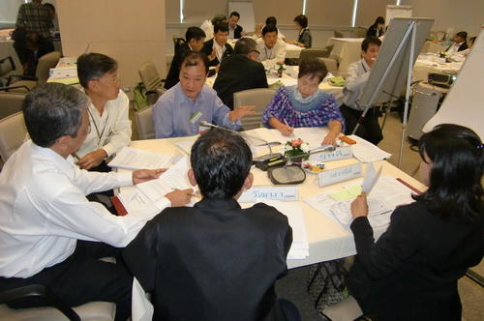 | 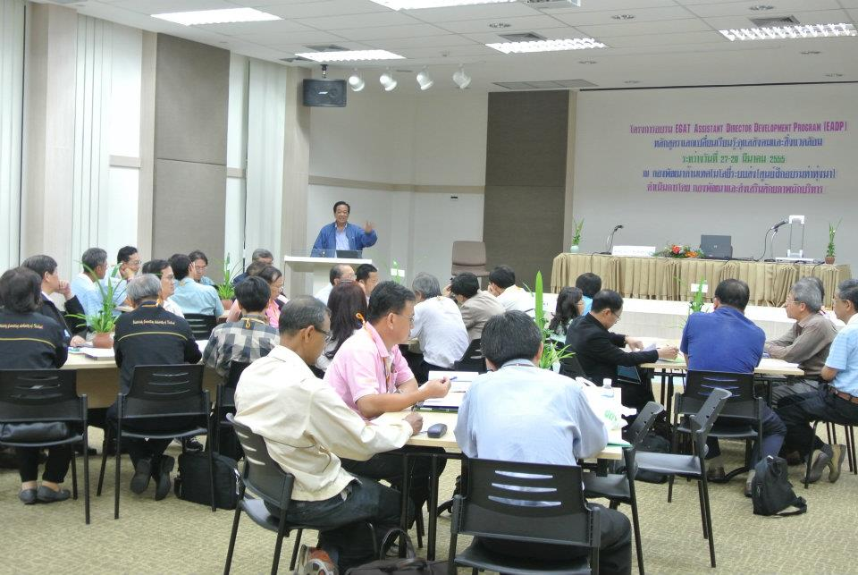 | 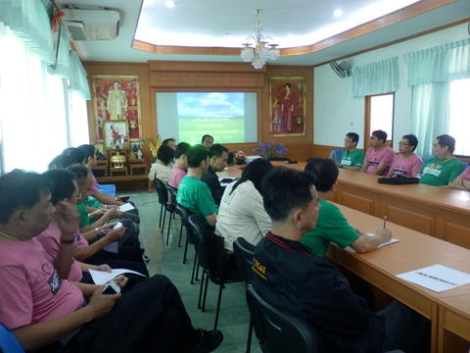

โครงการพัฒนาผู้บริหารระดับผู้ช่วยผู้อำนวยการฝ่ายและเทียบเท่า (รุ่นที่ 10)
EGAT ASSISTANT DIRECTOR DEVELOPMENT PROGRAM: EADP 10

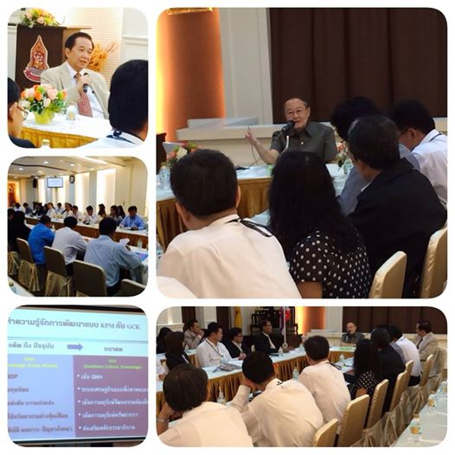
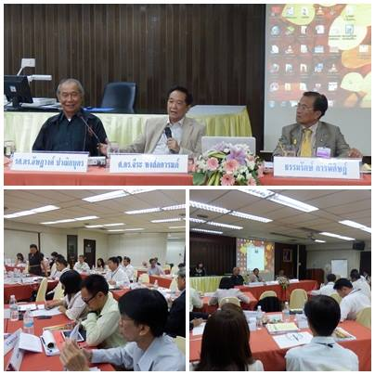

- โครงการ “ASEAN Anti-Corruption Youth Camp” โดย สำนักงานคณะกรรมการป้องกันและปราบปรามการทุจริตแห่งชาติ ร่วมกับมูลนิธิพัฒนาทรัพยากรมนุษย์ระหว่างประเทศ วันที่ 30 เมษายน – 9 พฤษภาคม 2556

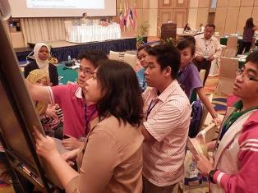 | 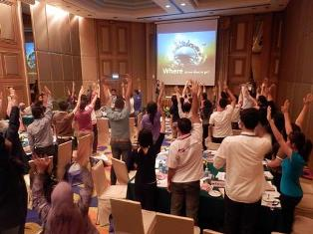
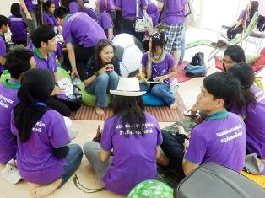 | 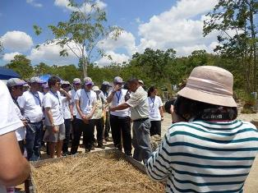
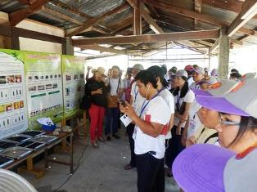 | 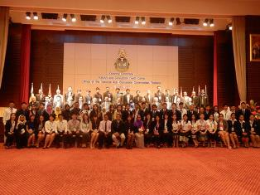

- โครงการพัฒนาองค์ความรู้ให้แก่สื่อมวลชน ณ สำนักงาน กสทช. ระหว่างวันที่ 14-15 มีนาคม 2556 เดินทางไปดูงานที่ญี่ปุ่นวันที่ 17-22 มีนาคม 2556

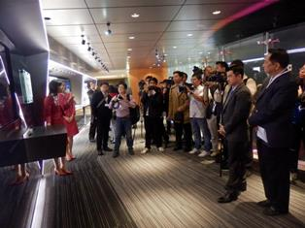 | 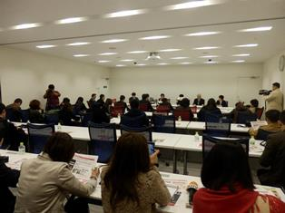
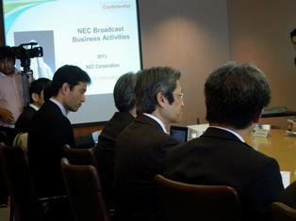 | 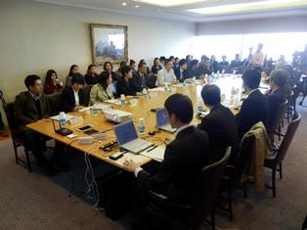
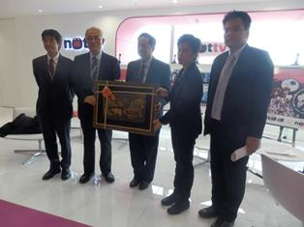 | 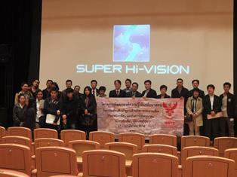

- โครงการวิจัยการพัฒนาขีดความสามารถในการบริหารจัดการด้านการท่องเที่ยวและกีฬาเพื่อรองรับการเปิดเสรีประชาคมเศรษฐกิจอาเซียน (AEC)
เดือนสิงหาคม – พฤศจิกายน 2555

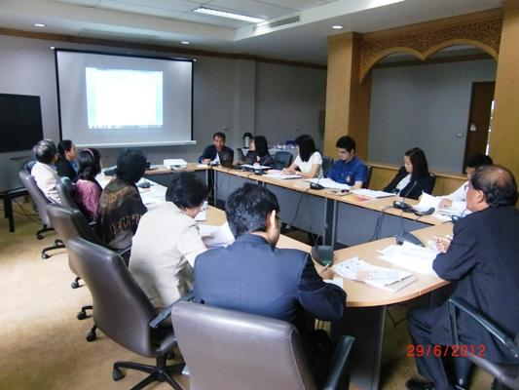 | 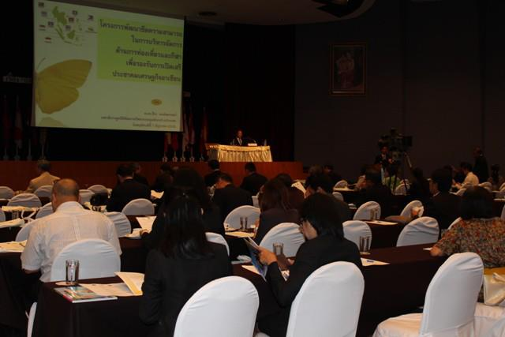
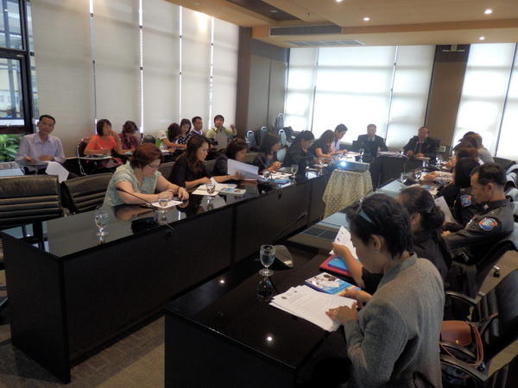 | 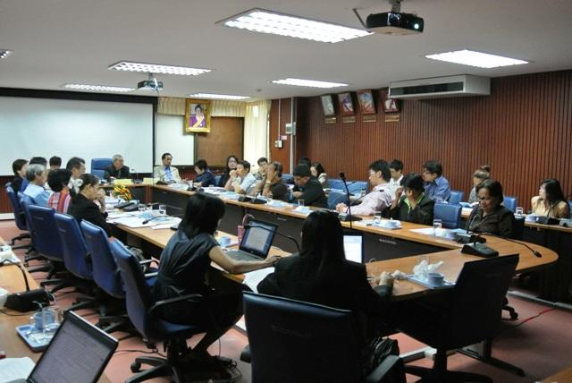
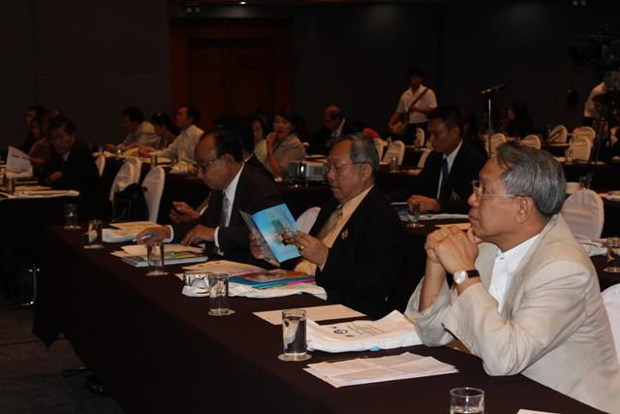 | 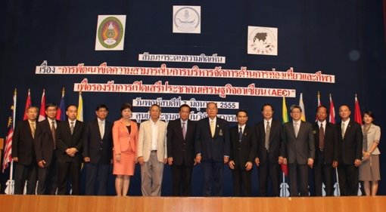

- GMS Projects
Learning forum on “Sufficiency Economy and the New Agricultural theory in Cambodia” on 28-29 October 2002 at Phnom Penh, Cambodia
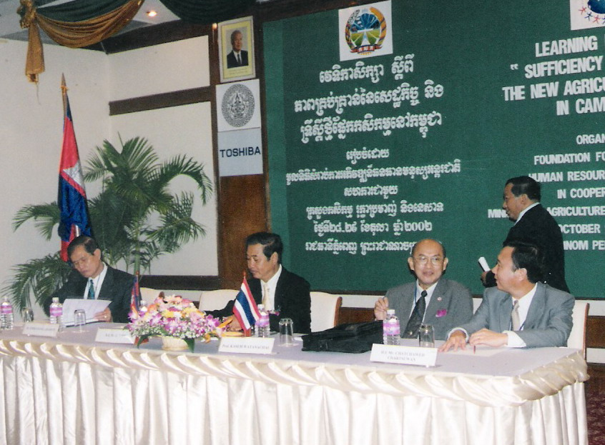

The follow-up project of the Learning Forum on
"Sufficiency Economy and New Agricultural Theory in Cambodia" on December 1-10, 2003, Thailand
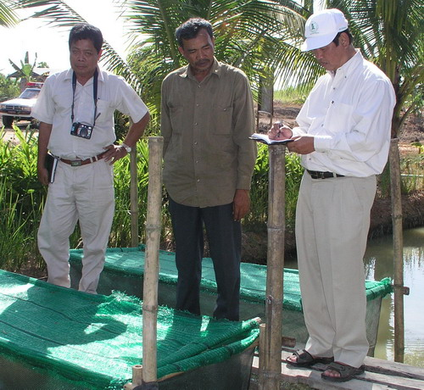

The Follow-up Project II Learning Forum on “Leadership Development in Sufficiency Economy for Agriculture Value Added” in Siem Reap, Cambodia on May 19-21, 2004
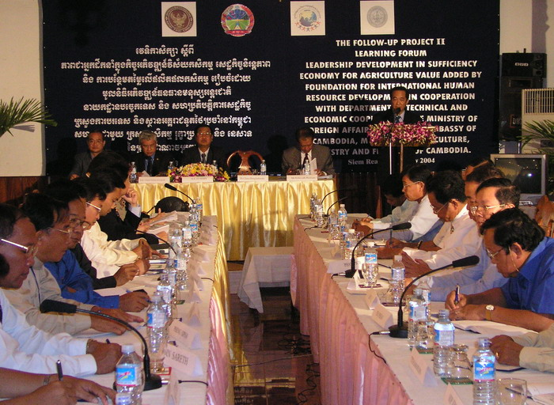

Learning Forum “Tourism, Globalization and Sufficiency Economy in Myanmar” at Sedona Hotel, Yangon in Myanmar on 21-23 July 2004
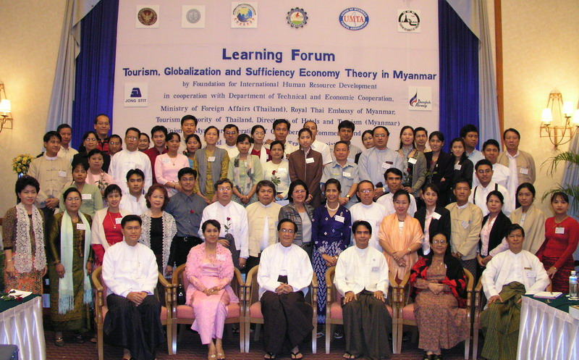

Workshop on ACMECS Human Resource Development in Tourism A Learning Forum: Sustainable Cultural Tourism On 30 August- 4 September 2005
Pailyn Hotel, Sukhothai, Thailand
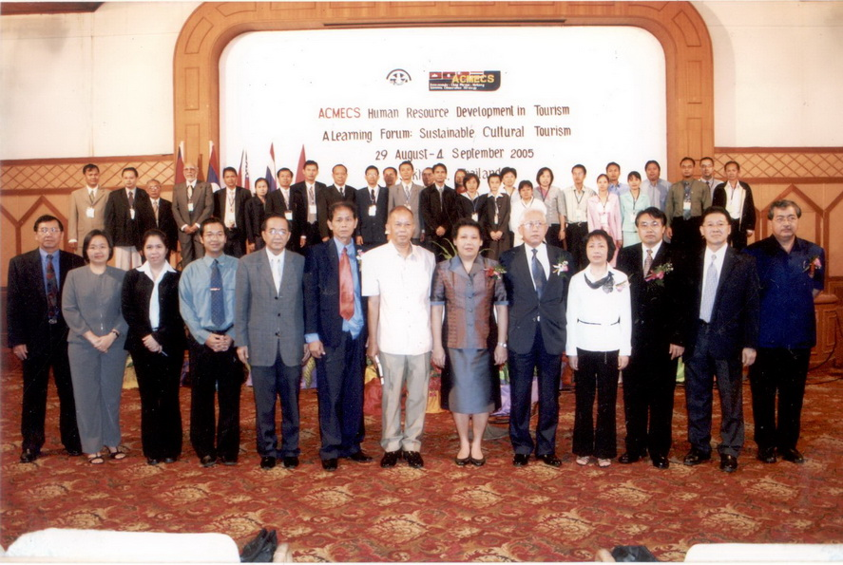

Learning Forum on "Sufficiency Economy and New Agricultural Theory in Kunming"
On March 14-15, 2006
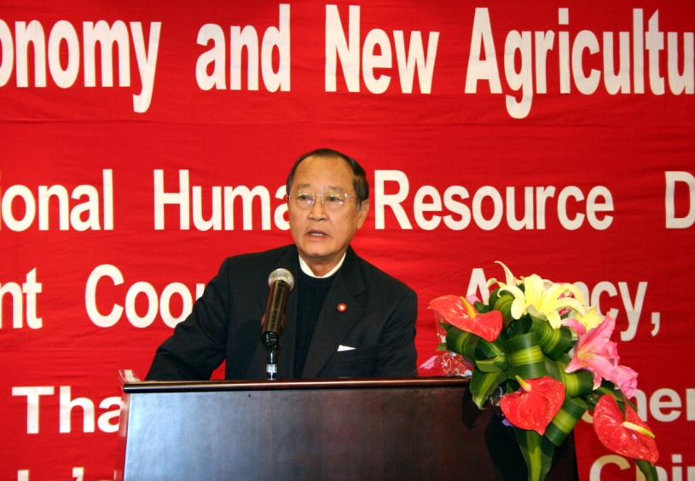

Learning Forum on “Sufficiency Economy and New Agricultural Theory in Ho-Chi Minh City, Vietnam” on September 29, 2006
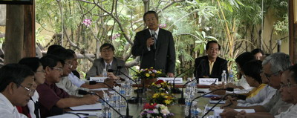

Learning Forum on "Sufficiency Economy and
the New Agricultural Theory in Myanmar”
On June 5, 2007
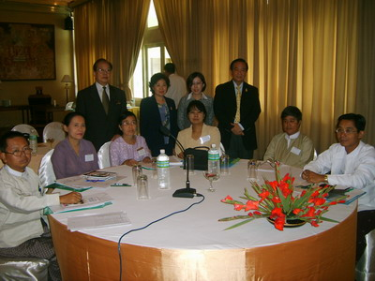

Impact Study for GMS Countries. In 2005, Foundation for International Human Resource Development cooperated with Khon Kaen University and Chiang Mai University
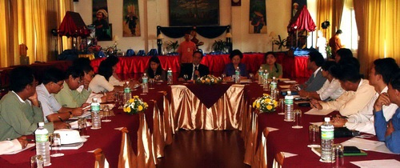

Research on
Human Resource in GMS Tourism Sector
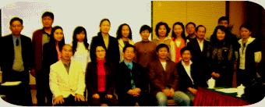
Focus Group Meeting on Human Resources in Yunnan’s Tourism On April 30, 2008 At Kunming Jin Jiang Hotel, Kunming, Yunnan

Research on
Human Resource in GMS Tourism Sector
Focus Group Meeting on Human Resources in Cambodia's Tourism Sector On May 21, 2008 At Sunway Hotel Phnom Penh, Cambodia

Research on
Human Resource in GMS Tourism Sector
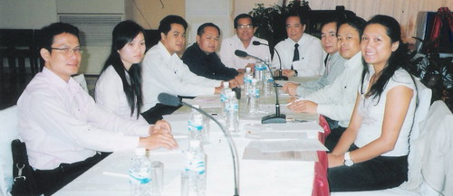
Focus Group Meeting on Human Resources in Laos' Tourism Sector On May 28, 2008
At Hotel Cosmo & Restaurant, Vientiane Capital, Laos

Research on
Human Resource in GMS Tourism Sector
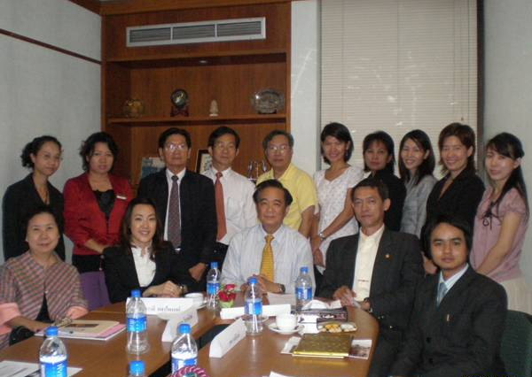
Learning Forum on Myanmar’s Tourism Sector and Human Resources on August 28, 2008

The Follow-up Projects of Research on
Human Resource in GMS Tourism Sector
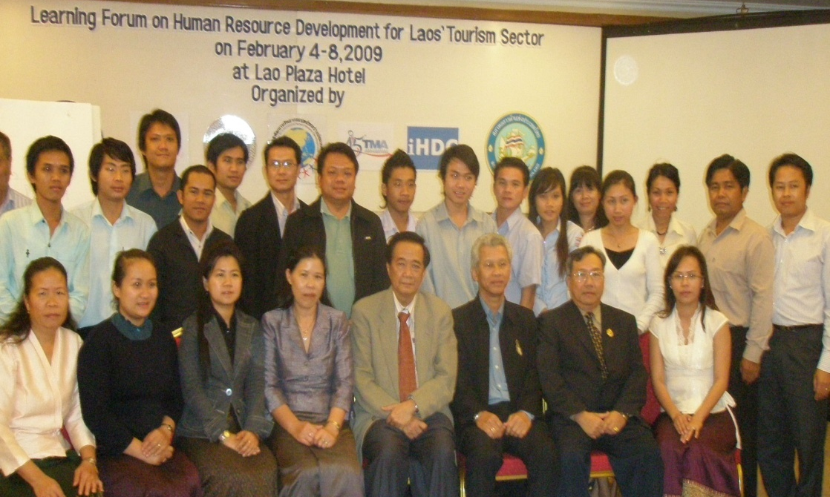
Learning Forum on Human Resource Development for Laos’ Tourism Sector On Wednesday 4 – Sunday 8 February 2009 At Lao Plaza Hotel, Vientiane, Laos

The Follow-up Projects of Research on
Human Resource in GMS Tourism Sector
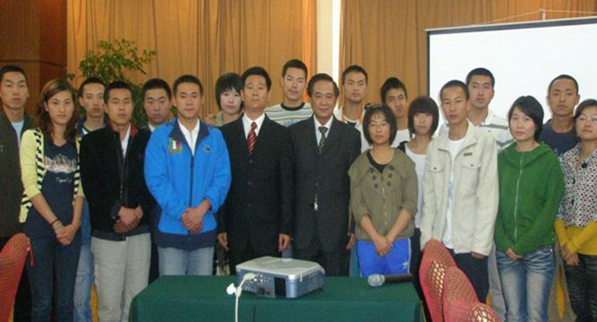
Learning Forum on Tourism Management for Yunnan
on Monday 30 March – Friday 3 April 2009
At Kunming Enjoying International Hotel, Kunming, Yunnan, China

The Follow-up Projects of Research on
Human Resource in GMS Tourism Sector
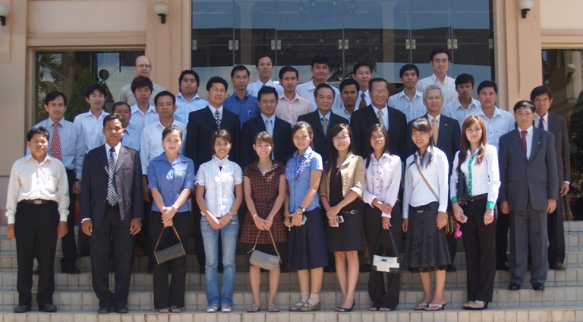
Learning Forum on Tourism Management for Cambodia
On Monday 29 June – Friday 3 July 2009
At Sunway Hotel Phnom Penh, Phnom Penh, Cambodia

International Conference on GMS Tourism
on January 22-24, 2010 in Hua-Hin, Thailand
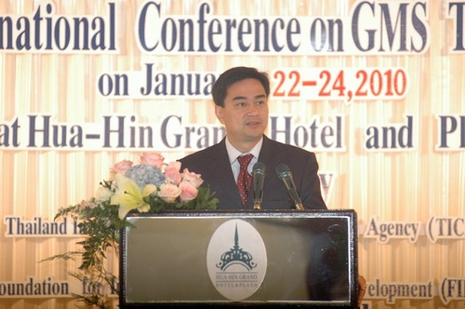
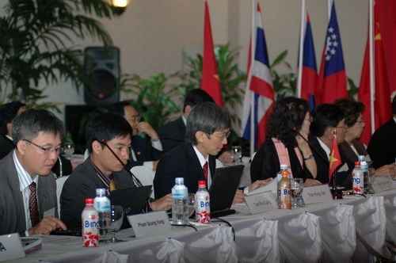
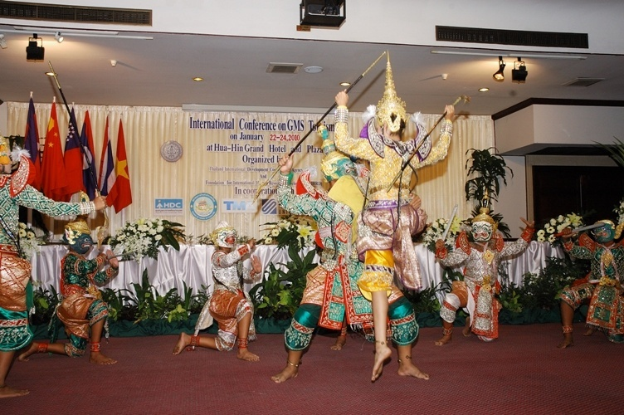

- Energy and Environment Projects for GMS Countries

2010 (Year 1)
Research Seminar on Training Needs and Human Resource Development for Energy and Environment Sector of GMS Countries on September 28 - October 4, 2010
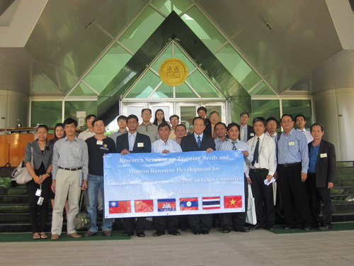

2011 (Year 2)
Intensive Workshop on Energy and Environment Sector Cooperation among GMS Countries (Phase 2)
on Tuesday 17 May - Sunday 5 June 2011 ,In Thailand
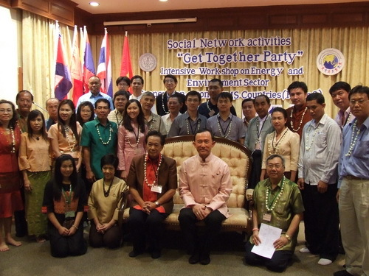

2012 (Year 3)
International Conference on Energy and Environment Sector Cooperation of the GMS Countries (Phase 3)
19-28 May 2012, Thailand

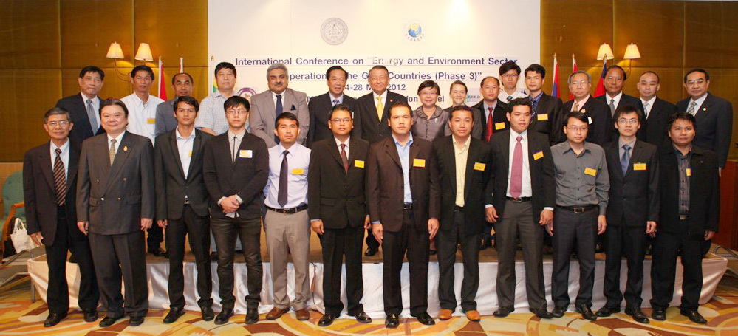

- Co-operation Project

Cooperation Memorandum between Foundation for International Human Resource Development (FIHRD)
and Specialized Committee in China Association of Environmental Conservation

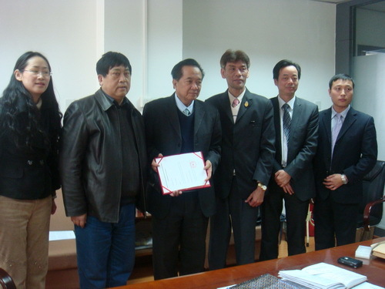

Participation in
International Workshop on Solar Thermal Power Technology on September 22, 2011
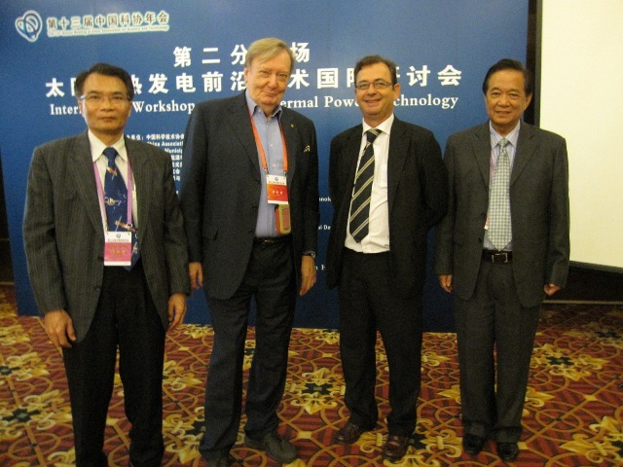

Meeting of GMS Tourism Working Group
Travel Leaders’ Symposium on Sustainable Tourism
in Myanmar

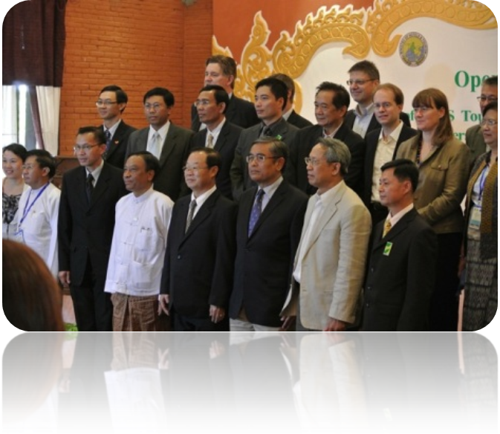

Study Visit on Tourism Education in Thailand For Delegation of professors from Mandalay, Yangon and Lashio Universities on February 21-26, 2012
Sponsored by EGAT
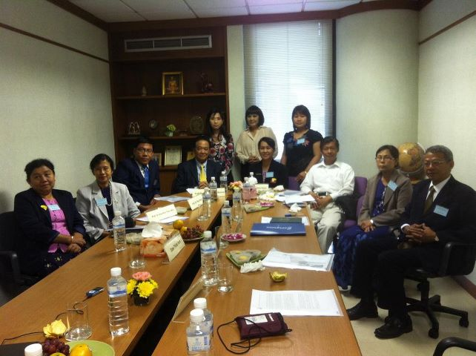

EGATi for Education in Myanmar
Seminar on " Cultural Conservation in Myanmar Cultural Heritage Sites and
Culture as the Tourism Related”
October 1-3, 2012 at Asia Plaza Hotel
Supported by EGAT International Co., Ltd.
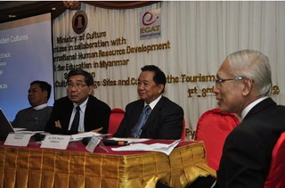

ผลงานประจำปี พ.ศ. 2557

ผลงานการออกแบบหลักสูตรและจัดการเรียนรู้
(HUMAN RESOURCE DEVELOPMENT PROGRAM)
ลำดับที่ | ลูกค้า | กลุ่มเป้าหมาย /  ผู้เข้าร่วมโครงการ | โครงการ/หลักสูตร | ช่วงเวลา
2. | สำนักงานกศน. | เจ้าหน้าที่กศน.และเกษตรกรในจังหวัดภาคตะวันออกเฉียง  เหนือ | ค่ายผู้นำต้นแบบของ กศน. เพื่อพัฒนาการเกษตรไทยสู่อาเซียน  NFE Leader Camp for Agricultural Development in Thailand to ASEAN (TRAINING THE TRAINERS) รุ่นที่ 2 | 20-24 เม.ย.57
1. | สำนักงานกศน. | เจ้าหน้าที่กศน.และเกษตรกรในจังหวัดภาคเหนือ | ค่ายผู้นำต้นแบบของ กศน. เพื่อพัฒนาการเกษตรไทยสู่อาเซียน  NFE Leader Camp for Agricultural Development in Thailand to ASEAN (TRAINING THE TRAINERS) รุ่นที่ 1 | 26-30 ม.ค.57

ผลงานประจำปี พ.ศ. 2556

ผลงานการออกแบบหลักสูตรและจัดการเรียนรู้
(HUMAN RESOURCE DEVELOPMENT PROGRAM)
ลำดับที่ | ลูกค้า | กลุ่มเป้าหมาย /  ผู้เข้าร่วมโครงการ | โครงการ/หลักสูตร | ช่วงเวลา
10 | สำนักงาน กสทช. | ผู้อำนวยการสำนัก | โครงการ  พัฒนาผู้บริหาร  ระดับผู้อำนวยการกลุ่มงาน  ของสำนักงาน กสทช. | ส.ค. - ก.ย. 56
9 | บริษัท ทีทีซี น้ำดื่มสยาม จำกัด | ผู้จัดการและผู้ช่วยผู้จัดการ | หลักสูตรการพัฒนาผู้บริหารของบริษัท ทีทีซี น้ำดื่มสยาม จำกัด (Executive Development Program) | 20,21,23 พ.ค. 56
8 | สำนักวัฒนธรรม กีฬา และการท่องเที่ยว | บุคลากรในสำนักวัฒนธรรมกีฬา และการท่องเที่ยว | การพัฒนาสมรรถนะบุคลากรและทุนมนุษย์สู่ความท้าทายใหม่ในประชาคมเศรษฐกิจอาเซียน | 30 เม.ย. 56
7 | The National Anti-Corruption Commission (NACC) | youths from 10 countries in ASEAN | ASEAN Anti-Corruption Youth Camp | 30 April – 9 May 2013
6 | กระทรวงการท่องเที่ยวและกีฬา | นักธุรกิจ และมีผู้มีส่วนเกี่ยวข้องด้านการท่องเที่ยวและกีฬา | โครงการจัดทำแนวทางส่งเสริมองค์ความรู้ด้านการท่องเทียวและกีฬาเชิงบูรณาการรองรับการเปิดเสรีประชาคมเศรษฐกิจอาเซียน | เม.ย. – ก.ย. 56
5 | สำนักงาน กสทช. | สื่อมวลชน | สัมมนาโครงการพัฒนาองค์ความรู้ให้แก่สื่อมวลชน สำนักงานกสทช. ระหว่างวันที่ 14-22 และ 28 มีนาคม 2556 | 14-22 , 28 มี.ค. 56
4 | การประปานครหลวง | ผู้บริหารระดับต้น | หลักสูตร "การพัฒนาผู้บริหารระดับต้น" การประปานครหลวง | 9,10 ม.ค. และ 15 ก.พ. 56
3 | บริษัท ศรีไทยซุปเปอร์แวร์จำกัด มหาชน | ผู้จัดการ | การบรรยายยุทธวิธีและทางออกที่เป็นไปได้ของ SME ไทย .. เพื่อรองรับ ASEAN 2015 | 5 ก.พ. 56
2 | Eternal Resource Group Co. Ltd. และ Asia-Pacific Institute of Management (AIM) | ผู้บริหาร | โครงการพัฒนาและแลกเปลี่ยนผู้บริหารไปยังประเทศอินเดีย | 28 ก.พ.- 3 มี.ค. 56
1 | การไฟฟ้าฝ่ายผลิตแห่งประเทศไทย | ผู้ช่วยผู้อำนวยการฝ่ายหรือเทียบเท่า | โครงการพัฒนาผู้บริหารระดับผู้ช่วยผู้อำนวยการฝ่ายหรือเทียบเท่า การไฟฟ้าฝ่ายผลิตแห่งประเทศไทย | 29 ม.ค. – 18 พ.ค. 56

ผลงานประจำปี พ.ศ. 2555

ผลงานการออกแบบหลักสูตรและจัดการเรียนรู้
(HUMAN RESOURCE DEVELOPMENT PROGRAM)
ลำดับที่ | ลูกค้า | กลุ่มเป้าหมาย /  ผู้เข้าร่วมโครงการ | โครงการ/หลักสูตร | ช่วงเวลา
1 | กระทรวงการท่องเที่ยวและกีฬา |  | โครงการการพัฒนาขีดความสามารถในการบริหารจัดการด้านการท่องเที่ยวและกีฬาเพื่อรองรับการเปิดเสรีประชาคมเศรษฐกิจอาเซียน (AEC) | ส.ค. – พ.ย. 55
2 | ชุมนุมสหกรณ์เครดิตยูเนี่ยนแห่งประเทศไทย | สมาชิกของชุมนุมสหกรณ์ | โครงการพัฒนาผู้นำสหกรณ์ หลักสูตร ผู้นำสหกรณ์เครดิตยูเนี่ยนขั้นสูงรุ่นที่ 2 | 23 ส.ค.–24 พ.ย. 55
3 | กรมพัฒนาที่ดิน | ข้าราชการระดับชำนาญการ | โครงการพัฒนาสมรรถนะข้าราชการกรมพัฒนาที่ดินระดับชำนาญการ หลักสูตร การพัฒนาทุนทางความรู้ ทักษะ และทัศนคติ รุ่นที่ 2 | 28 ส.ค.–14 ก.ย. 55
4 | กรมพัฒนาที่ดิน | ข้าราชการระดับชำนาญการ | โครงการพัฒนาสมรรถนะข้าราชการกรมพัฒนาที่ดินระดับชำนาญการ หลักสูตร การพัฒนาทุนทางความรู้ ทักษะ และทัศนคติ รุ่นที่ 1 | 12 ส.ค.–7 ก.ย. 55
5 | สำนักงาน ก.พ. | ข้าราชการรุ่นใหม่ | โครงการ พัฒนาข้าราชการเพื่อความพร้อมสำหรับการเป็นข้าราชการรุ่นใหม่ (Young Civil Servant Camp) รุ่นที่ 1 | 27 ก.ค. – 8 ส.ค.55
6 | การเคหะแห่งชาติ | ผู้บริหารระดับสูง | หลักสูตรการพัฒนาผู้บริหารระดับสูง (Executive Development Program 2012) การเคหะแห่งชาติ:รุ่นที่ 1 | 18 มิ.ย.–17 ก.ค. 55
7 | การเคหะแห่งชาติ | ผู้บริหารระดับสูง | หลักสูตรการพัฒนาผู้บริหารระดับสูง (Executive Development Program 2012) การเคหะแห่งชาติ:รุ่นที่ 1 | 14 มิ.ย.–30 มิ.ย. 55
8 | การไฟฟ้าฝ่ายผลิตแห่งประเทศไทย | ผู้ช่วยผู้อำนวยการฝ่าย ของ กฟผ.  จำนวน 31 คน | โครงการพัฒนาศักยภาพผู้ช่วยผู้อำนวยการฝ่ายของ กฟผ. รุ่นที่ 8 | 12 มี.ค.– 20 มิ.ย. 55

ผลงานประจำปี พ.ศ. 2554

ผลงานด้านที่ปรึกษาเพื่อพัฒนาองค์กร ประจำปี

ลำดับที่ | ลูกค้า | กลุ่มเป้าหมาย /  ผู้เข้าร่วมโครงการ | โครงการ/หลักสูตร | ช่วงเวลา
1 | กระทรวงพาณิชย์ | - | โครงการจัดทำแผนธุรกิจแห่งชาติ และแผนทุนมนุษย์เพื่อธุรกิจแห่งชาติ | ก.พ. – พ.ค. 54
ผลงานการออกแบบหลักสูตรและจัดการเรียนรู้
(HUMAN RESOURCE DEVELOPMENT PROGRAM)
ลำดับที่ | ลูกค้า | กลุ่มเป้าหมาย /  ผู้เข้าร่วมโครงการ | โครงการ/หลักสูตร | ช่วงเวลา
1 | การไฟฟ้าฝ่ายผลิตแห่งประเทศไทย | ผู้ช่วยผู้อำนวยการฝ่าย ของ กฟผ.  จำนวน 40 คน | โครงการพัฒนาศักยภาพผู้ช่วยผู้อำนวยการฝ่ายของ กฟผ. รุ่นที่ 7 | พ.ค. – ก.ค. 54
2 | ศูนย์บ่มเพาะวิสาหกิจ มหาวิทยาลัยราชภัฏุบุรีรัมย์ | ผู้ประกอบการ SMEs ในจังหวัดบุรีรัมย์ จำนวน 50 คน | การบริหารธุรกิจ SMEs  ในยุคที่โลกเปลี่ยน (2 วัน) | 5 – 6 มี.ค. 54
3 | มหาวิทยาลัยเทคโนโลยีราชมงคลธัญบุรี | นักศึกษาที่กำลังจะจบการศึกษาระดับปริญญาตรี จำนวน 120 คน | หลักสูตรสร้างเสริมบุคลิกภาพและเตรียมความพร้อมสู่โลกของการทำงานสำหรับบัณฑิตใหม่ของมหาวิทยาลัยเทคโนโลยีราชมงคลธัญบุรี | 12 มี.ค. 54
4 | มหาวิทยาลัยเทคโนโลยีราชมงคล ตะวันออก | ผู้บริหาร คณาจารย์ และบุคลากร | การพัฒนาภาวะผู้นำและการทำงาน | 11 มี.ค. 54
ผลงานประจำปี พ.ศ. 2553

ผลงานด้านที่ปรึกษาเพื่อพัฒนาองค์กร ประจำปี

ลำดับที่ | ลูกค้า | กลุ่มเป้าหมาย /  ผู้เข้าร่วมโครงการ | โครงการ/หลักสูตร | ช่วงเวลา
1 | สยามฟาร์มาฯ | - | HR Transformation Project | 4 เดือน  (เริ่ม 4 ก.ย. 53)
2 | สำนักงานส่งเสริมวิสาหกิจขนาดกลางและขนาดย่อม (สสว.) | - | กิจกรรมศูนย์ข้อมูล  SMEs Knowledge Center | 4 เดือน  (เริ่ม 31 ส.ค. 53)
ผลงานการออกแบบหลักสูตรและจัดการเรียนรู้
(HUMAN RESOURCE DEVELOPMENT PROGRAM)
ลำดับที่ | ลูกค้า | กลุ่มเป้าหมาย /  ผู้เข้าร่วมโครงการ | โครงการ/หลักสูตร | ช่วงเวลา
10 | สำนักงานส่งเสริมวิสาหกิจขนาดกลางและขนาดย่อม (สสว.) | บุคลากร ของ สสว.  จำนวน 40 คน | หลักสูตร สสว. กับเส้นทาง  สู่องค์กรแห่งการเรียนรู้ | 30 ธันวาคม 2553
9 | สันนิบาตสหกรณ์แห่งประเทศไทย | ผู้นำสหกรณ์ 40 คน | หลักสูตรผู้นำสหกรณ์ขั้นสูงรุ่นที่ 5 | ส.ค. – ต.ค 53
8 | Thai Summit Harnest | บุคลากร | หลักสูตร The Business Social Skills  (1 วัน) | 24 ส.ค.53
7 | สำนักงานข่าวกรองแห่งชาติ | ข้าราชการระดับ 6-7 จำนวน | ติดตามผลและต่อยอดหลักสูตรพัฒนาทุนทางความรู้ ทักษะและทัศนคติ  (Talented Capital Development Program) | 2 – 4 ส.ค. 53
6 | Public Seminar | ผู้สนใจทั่วไป | หลักสูตร การสร้างทุนมนุษย์ในยุคเศรษฐกิจแบบสร้างสรรค์ และ Critical Thinking (1 วัน) | 4 ส.ค.53
5 | Public Seminar | ผู้สนใจทั่วไป | หลักสูตร การสร้างรทุนแห่งความสุขเพื่อการทำงานที่มีประสิทธิภาพ (1 วัน) | 21 ก.ค.53
4 | Public Seminar | ผู้สนใจทั่วไป | หลักสูตร การสร้างและบริหารทีมเพื่อประสิทธิภาพ และ Crossfunctional Team (1 วัน) | 14 ก.ค.53
3 | สำนักงานสมรรถนะครูและบุคลากรอาชีวศึกษา | ข้าราชการในสังกัดส่วนกลาง (ก.พ.) ระดับ 8  จำนวน 80 คน | โครงการพัฒนาสมรรถนะการบริหารจัดการอาชีวศึกษายุคใหม่ สำหรับส่วนกลาง รุ่นที่ 1 และ 2 (ระยะที่1-3) | 9 – 11 มี.ค. 53
2 | การไฟฟ้าฝ่ายผลิตแห่งประเทศไทย | ผู้ช่วยผู้อำนวยการฝ่าย ของ กฟผ. จำนวน 40 คน | โครงการพัฒนาศักยภาพผู้ช่วยผู้อำนวยการฝ่ายของ กฟผ. | 2 มี.ค. – 28 เม.ย.53
1 | วิทยาลัยอาชีวศึกษาเสาวภา | ครูและบุคลากร | โครงการพัฒนาครูและบุคลากรขอ  งวิทยาลัยอาชีวศึกษาเสาวภา | 25 – 26 ก.พ. 53
ผลงานประจำปี พ.ศ. 2552

ผลงานการออกแบบหลักสูตรและจัดการเรียนรู้
(HUMAN RESOURCE DEVELOPMENT PROGRAM)
ลำดับที่ | ลูกค้า | กลุ่มเป้าหมาย /  ผู้เข้าร่วมโครงการ | โครงการ/หลักสูตร | ช่วงเวลา
1 | สำนักข่าวกรองแห่งชาติ | ข้าราชการระดับ 6-7 จำนวน | หลักสูตรพัฒนาทุนทางความรู้ ทักษะและทัศนคติ  (Talented Capital Development Program) | 5 – 27 พ.ย.52
2 | Thai Summit Auto Group | ผู้บริหารระดับสูง จำนวน 35 คน | หลักสูตรพัฒนาสู่องค์กรแห่งการเรียนรู้ | 5 – 6 ต.ค. 52
3 | สำนักงานสมรรถนะครูและบุคลากรอาชีวศึกษา | ข้าราชการในสังกัดส่วนกลาง (ก.พ.) ระดับ 8  จำนวน 80 คน | โครงการพัฒนาสมรรถนะการบริหารจัดการอาชีวศึกษายุคใหม่ สำหรับส่วนกลาง รุ่นที่ 1 และ 2 (ระยะที่1) | 15 – 23 ก.ย. 52
4 | สันนิบาตสหกรณ์แห่งประเทศไทย | ผู้นำสหกรณ์ 40 คน | หลักสูตรผู้นำสหกรณ์ขั้นสูงรุ่นที่ 4 | 10 ก.ย.-25 ธ.ค.52
5 | บริษัท ไปรษณีย์ไทย จำกัด | ฝ่าย HR | HR Strategy (2 วัน) | ก.ค. 52
6 | การไฟฟ้าฝ่ายผลิตแห่งประเทศไทย | ผู้ช่วยผู้อำนวยการฝ่าย ของ กฟผ.  จำนวน 40 คน | โครงการพัฒนาศักยภาพผู้ช่วยผู้อำนวยการฝ่ายของ กฟผ. รุ่นที่ 6 | มิ.ย. 52
7 | สำนักงานสมรรถนะครูและบุคลากรอาชีวศึกษา | ผู้อำนวยการ วิทยาลัยอาชีวศึกษา ทั่วประเทศ | โครงการพัฒนาสมรรถนะการบริหารจัดการอาชีวศึกษายุคใหม่ รุ่นที่ 2(ระยะที่ 4) | 28 – 30 เม.ย. 52
8 | สันนิบาตสหกรณ์แห่งประเทศไทย | ผู้นำสหกรณ์ 40 คน | หลักสูตรผู้นำสหกรณ์ขั้นสูงรุ่นที่ 3 | 8 ม.ค. - 24เม.ย. 52
9 | สำนักงานสมรรถนะครูและบุคลากรอาชีวศึกษา | ผู้อำนวยการ วิทยาลัยอาชีวศึกษา ทั่วประเทศ | โครงการพัฒนาสมรรถนะการบริหารจัดการอาชีวศึกษายุคใหม่ รุ่นที่ 1 (ระยะที่ 4) | 21 – 23 เมษายน 52
10 | กรมวิทยาศาสตร์บริการ  กระทรวงวิทยาศาสตร์บริการ | ข้าราชการระดับ 7-8 ของกรมวิทยาศาสตร์บริการ และหน่วยงานในเครือข่าย | โครงการพัฒนาภาวะผู้นำการบริหารจัดการ นักบริหาร นักบริหารด้านวิทยาศาสตร์และเทคโนโลยี | 10 ม.ค. – 5 ก.พ. 52
ผลงานประจำปี พ.ศ. 2551

ผลงานการออกแบบหลักสูตรและจัดการเรียนรู้
(HUMAN RESOURCE DEVELOPMENT PROGRAM)
ลำดับที่ | ลูกค้า | กลุ่มเป้าหมาย /  ผู้เข้าร่วมโครงการ | โครงการ/หลักสูตร | ช่วงเวลา
1 | มหาวิทยาลัยกรุงเทพ | บุคคลทั่วไป | Learning Organization: How Organizations can Adapt to Global Challenges | 14 ธ.ค.51
2 | มหาวิทยาลัยราชภัฏสวนสุนันทา | บุคคลทั่วไป | งานเสวนา Super Human Capital for Globalization | 17 ต.ค.51
3 | ชุมนุมสหกรณ์เครดิต  ยูเนี่ยนแห่งประเทศไทย | ผู้นำสหกรณ์เครดิตยูเนี่ยน  40 คน | หลักสูตรผู้นำสหกรณ์เครดิตยูเนี่ยนขั้นสูงรุ่นที่ 1 | 29 ส.ค.-20 ธ.ค. 51
4 | สันนิบาตสหกรณ์แห่งประเทศไทย | ผู้นำสหกรณ์ 40 คน | หลักสูตรผู้นำสหกรณ์ขั้นสูงรุ่นที่ 2 | 11 ก.ค.-19 ต.ค. 51
5 | สำนักพัฒนาสมรรถนะครูและบุคลากรอาชีวศึกษา | บุคลากรระดับผู้อำนวยการของอาชีวศึกษา  (จำนวน 69 คน) | โครงการพัฒนาภาวะผู้นำและผู้บริหารมืออาชีพของอาชีวศึกษา รุ่นที่ 2  หลักสูตร 60 ชั่วโมง | 22.-24 ก.ย. 51
6 | สำนักพัฒนาสมรรถนะครูและบุคลากรอาชีวศึกษา | บุคลากรระดับผู้อำนวยการของอาชีวศึกษา  (จำนวน 47 คน) | โครงการพัฒนาภาวะผู้นำและผู้บริหารมืออาชีพของอาชีวศึกษา รุ่นที่ 1  หลักสูตร 60 ชั่วโมง | 17.-19 ก.ย. 51
7 | สำนักงานเศรษฐกิจการเกษตร (สศก.)  กระทรวงเกษตรและสหกรณ์ | ข้าราชการระดับ 4 - 6  (จำนวน 50 คน) | หลักสูตร “พัฒนาทุนทางความรู้ ทักษะและทัศนคติสำหรับบุคลากรของ สศก.”  (Talented Capital Development Program for Young Executive, Office of Agricultural Economic | 4 – 8 ส.ค. 51
8 | กรมวิทยาศาสตร์บริการ กระทรวงวิทยาศาสตร์และเทคโนโลยี | ข้าราชการระดับ 8  (จำนวน 31 คน) | โครงการพัฒนาภาวะผู้นำและผู้บริหารมืออาชีพของกรมวิทยาศาสตร์บริการ รุ่นที่ 2  หลักสูตร 60 ชั่วโมง รวม 10 วัน | 1 ก.ค.-31 ก.ค. 51
9 | สำนักพัฒนาสมรรถนะครูและบุคลากรอาชีวศึกษา | บุคลากรระดับหัวหน้าแผนกของอาชีวศึกษา (จำนวน 77 คน) | โครงการพัฒนาภาวะผู้นำและผู้บริหารมืออาชีพ  หลักสูตร 60 ชั่วโมง รวม 7 วัน | 1 ก.ค.-7 ก.ค. 51
10 | การไฟฟ้าฝ่ายผลิตแห่งประเทศไทย | ผู้ช่วยผู้อำนวยการฝ่าย ของ กฟผ.  จำนวน 40 คน | โครงการพัฒนาศัยภาพผู้ช่วยผู้อำนวยการฝ่ายของ กฟผ.  - หลักสูตรพัฒนาภาวะผู้นำและสร้างทุนทางความรู้ ทักษะและทัศนคติ (6 วัน)  - หลักสูตรพัฒนาบุคลิกภาพเพื่อการสร้างภาพลักษณ์ขององค์กร (2 วัน)  - การจัดการศึกษาและดูงาน ณ เมืองเพิร์ธ รัฐเวสเทอร์นออส เตรเลีย ประเทศออสเตรเลีย (7 วัน) | 7 พ.ค.-14 มิ.ย. 51
11 | สำนักงาน  สลากกินแบ่งรัฐบาล | บุคลากร  (จำนวน 80 คน) | โครงการ HR for Non HR รุ่นที่ 2 | 24, 25, 28 เม.ย. 51
12 | โรงเรียนเมรี่เทคโน-โลยี่ และมารีธงชัย | ครู อาจารย์ และบุคลากร  (จำนวน 15 คน) | โครงการ Super Teacher : การพัฒนาครูอนุบาล ประถมศึกษา และอาชีวศึกษาเพื่อความเป็นเลิศ | 21 – 23 เม.ย. 51
13 | กรมวิทยาศาสตร์บริการ กระทรวงวิทยาศาสตร์และเทคโนโลยี | ข้าราชการระดับ 8  (จำนวน 34 คน) | โครงการพัฒนาภาวะผู้นำและผู้บริหารมืออาชีพของกรมวิทยาศาสตร์บริการ รุ่นที่ 1  หลักสูตร 60 ชั่วโมง รวม 10 วัน  และการเดินทางไปศึกษาดูงาน ณ ประเทศเกาหลีใต้(Study Tour) (5 วัน) | 2 ก.พ.-7 มี.ค. 51
14 | สำนักงานเศรษฐกิจการเกษตร | บุคลากรระดับ 7-8  (จำนวน 120 คน) | โครงการทรัพยากรมนุษย์มีความสามารถพิเศษ สำนักงานเศรษฐกิจการเกษตรก้าวไกล  (Talented Capital Development Program) | 17-29 ม.ค. 51
15 | สำนักงานสลากกินแบ่งรัฐบาล | บุคลากร  (จำนวน 80 คน) | โครงการ HR for Non HR รุ่นที่ 1 | 9 – 10 ม.ค. 51
ผลงานประจำปี พ.ศ. 2550

ผลงานด้านที่ปรึกษาเพื่อพัฒนาองค์กร ประจำปี

1 | สำนักงานปลัดกระทรวงวิทยาศาสตร์และเทคโนโลยี | - | แผลกลยุทธ์การบริหารทรัพยากรบุคคล  และการจัดทำ KPI | 6 เดือน
ผลงานการออกแบบหลักสูตรและจัดการเรียนรู้

ลำดับที่ | ลูกค้า | กลุ่มเป้าหมาย /  ผู้เข้าร่วมโครงการ | โครงการ/หลักสูตร | ช่วงเวลา
1 | องค์การตลาดเพื่อเกษตรกร (อ.ต.ก.) | ข้าราชการระดับ 6 - 7 จำนวน 70 คน | หลักสูตรพัฒนาบุคลิกภาพเพื่อการสร้างภาพลักษณ์ขององค์กร  (หลักสูตรครึ่งวัน) | 22 พ.ย. 50
2 | องค์การตลาดเพื่อเกษตรกร (อ.ต.ก.) | ข้าราชการระดับ 7 -8 จำนวน 50 คน | โครงการพัฒนาทุนแห่งความสุขเพื่อการทำงานที่ทรงประสิทธิภาพ (หลักสูตร 4 วัน) | 17 ต.ค. และ1,2 , 9 พ.ย. 50
3 | สำนักงานปลัดกระทรวงวิทยาศาสตร์และเทคโนโลยี | ข้าราชการระดับ 7  และ 8 | โครงการพัฒนาสมรรถนะผู้นำและเตรียมความพร้อมผู้บริหารมืออาชีพ  สำหรับข้าราชการระดับกลาง (ระดับ 7 และ 8)ของสำนักงานปลัดกระทรวงวิทยาศาสตร์ | 6– 7 ก.ย. 50
4 | กรมการปกครองส่วนท้องถิ่น กระทรวงมหาดไทย  รุ่นที่ 3 | อบจ.  เทศบาล  อบต.  กลุ่มจังหวัดภาคต.อ./น. จำนวน 157 คน | โครงการพัฒนาผู้นำและผู้บริหารขององค์กรปกครองส่วนท้องถิ่น  หลักสูตร เศรษฐกิจพอเพียงกับการเพิ่มประสิทธิภาพขั้นสูงในการทำงานและการสร้างภาวะผู้นำ  กรณีศึกษา Covey’s 7 Habits workshop  (The 7 Habits of Highly Effective People) | 27 – 29 ส.ค. 50
5 | กรมการปกครองส่วนท้องถิ่น  กระทรวงมหาดไทย  รุ่นที่ 2 | อบจ.  เทศบาล  อบต.  กลุ่มจังหวัดภาคตอ./น. จำนวน 46 คน | โครงการพัฒนาผู้นำและผู้บริหารขององค์กรปกครองส่วนท้องถิ่น  หลักสูตร เศรษฐกิจพอเพียงกับการเพิ่มประสิทธิภาพขั้นสูงในการทำงานและการสร้างภาวะผู้นำ  กรณีศึกษา Covey’s 7 Habits workshop  (The 7 Habits of Highly Effective People) | 23 – 25 ก.ย. 50
6 | กรมการปกครองส่วนท้องถิ่น  กระทรวงมหาดไทย  รุ่นที่ 1 | อบจ.  เทศบาล  อบต.  กลุ่มจังหวัดภาคต.อ./น. จำนวน 84 คน | โครงการพัฒนาผู้นำและผู้บริหารขององค์กรปกครองส่วนท้องถิ่น  หลักสูตร เศรษฐกิจพอเพียงกับการเพิ่มประสิทธิภาพขั้นสูงในการทำงานและการสร้างภาวะผู้นำ  กรณีศึกษา Covey’s 7 Habits workshop  (The 7 Habits of Highly Effective People) | 25 – 27 มิ.ย. 50
7 | กระทรวงเกษตรและสหกรณ์ | ข้าราชการระดับ 7 | หลักสูตรพัฒนาภาวะผู้นำและเตรียมความพร้อมสู่การเป็นผู้บริหาร มืออาชัพของกระทรวงเกษตรและสหกรณ์  หลักสูตร 60 ชั่วโมง (8 วัน) | 1 – 11 ส.ค. 50
8 | การไฟฟ้าฝ่ายผลิตแห่งประเทศไทย | ผู้บริหารระดับผู้อำนวยการฝ่ายที่จะขึ้นเป็นผู้ช่วยผู้ว่าการฯ  (จำนวน 35 คน) | โครงการพัฒนาภาวะผู้นำและผู้บริหารมืออาชีพ (Senior Executive Development Program) ของการไฟฟ้าฝ่ายผลิตแห่งประเทศไทย (จำนวน 35 คน)  หลักสูตร 60 ชั่วโมง และ  การเดินทางไปศึกษาดูงาน (Study Tour)(8 วัน) ณ มหาวิทยาลัย  นิวเซาท์เวลล์ รัฐนิวเซาท์เวลล์  ประเทศออสเตรเลีย | 17 พ.ค. –14 ก.ค. 50
9 | กระทรวงวัฒนธรรม | ข้าราชการระดับ  7 – 8  (จำนวน 51 คน) | โครงการพัฒนาภาวะผู้นำและผู้บริหารมืออาชีพของกระทรวงวัฒนธรรม  (รุ่นที่ 5)  หลักสูตร 60 ชั่วโมง (8 วัน) | 14 – 24 มี.ค. 50
10 | กระทรวงวัฒนธรรม | ข้าราชการระดับ  7 – 8  (จำนวน 41 คน) | โครงการพัฒนาภาวะผู้นำและผู้บริหารมืออาชีพของกระทรวงวัฒนธรรม  (รุ่นที่ 4)  หลักสูตร 60 ชั่วโมง (8 วัน) | 21 ก.พ.– 3 มี.ค. 50
ผลงานประจำปี พ.ศ. 2549

ผลงานด้านที่ปรึกษาเพื่อพัฒนาองค์กร ประจำปี
1 | ธนาคารนครหลวงไทย |  | โครงการศึกษา สำรวจ วิเคราะห์ และออกแบบระบบโครงสร้างตำแหน่งงาน โครงสร้างเงินเดือน ระบบสวัสดิการและ  การสร้างแรงจูงใจให้ทรัพยากรมนุษย์ในองค์กรพัฒนาประสิทธิภาพในการทำงาน | 4 เดือน
ผลงานการออกแบบหลักสูตรและจัดการเรียนรู้
ลำดับที่ | ลูกค้า | กลุ่มเป้าหมาย /  ผู้เข้าร่วมโครงการ | โครงการ/หลักสูตร | ช่วงเวลา
1 | มหาวิทยาลัยอุบลราชธานี | ผู้บริหารระดับสูงของมหาวิทยาลัย  (จำนวน 60 คน) | โครงการพัฒนาภาวะผู้นำและผู้บริหารของมหาวิทยาลัยอุบลราชธานี  รุ่นที่ 1 หลักสูตร การเพิ่มประสิทธิภาพขั้นสูงในการทำงานและการสร้างภาวะผู้นำกรณีศึกษา Covey’s 7 Habits workshop “The 7 Habits of Highly Effective People.” | 25 – 28 พ.ย. 49
2 | Public Course | สำหรับบุคคลทั่วไป (จำนวน 39 คน) | โครงการพัฒนาบุคลิกภาพและศักยภาพของมนุษย์ (Personality Development Program) | 4 – 5 พ.ย. 49
3 | Soft Square Group | ผู้บริหารของบริษัท จำนวน 40 คน | โครงการ Leader Camp 1  หลักสูตรการพัฒนาภาวะผู้นำ  เพื่อสร้างทีมงานมืออาชีพ | 23 – 24 ก.ย. 49
4 | กระทรวงวัฒนธรรม | ผู้บริหารระดับสูงของกระทรวงวัฒนธรรมผู้ที่ผ่านหลักสูตรการเรียนรู้ 60 ชั่วโมงของโครงการพัฒนาผู้นำและผู้บริหารมืออาชีพรุ่นที่ 1 – 3 (จำนวน 40 คน) | โครงการจัดการทัศนศึกษาดูงานด้านวัฒนธรรม ณ สาธารณรัฐฝรั่งเศส และสาธารณรัฐอิตาลี (โครงการต่อเนื่องจากปี 2548) | 16 – 23 ก.ย. 49
5 | บริษัท ไซเทค อินดัสตรีส์  (ประเทศไทย) จำกัด | ผู้จัดการระดับภูมิภาคจากประเทศต่าง ๆ จำนวน 18 คน | กิจกรรม Team Building | 8 ก.ย. 49
6 | สำนักพัฒนานวัตกรรมการจัดการศึกษา สำนักงานคณะกรรมการการศึกษาขั้นพื้นฐานกระทรวงศึกษาธิการ | บุคลากรของสำนักฯ จำนวน 40 คน | โครงการพัฒนาบุคลากรสู่เทคนิค  ในการจัดการความรู้สู่มูลค่าเพิ่ม | 25 – 26 ส.ค. 49
7 | สำนักงานคณะกรรมการวิจัยแห่งชาติ | ผู้บริหารระดับสูงของสำนักงานคณะกรรมการวิจัยแห่งชาติ ( 40 คน) | โครงการพัฒนาภาวะผู้นำและผู้บริหารมืออาชีพของสำนักงานคณะกรรมการวิจัยแห่งชาติ รุ่นที่ 2 | 22 มิ.ย. – 21 ก.ค.49
8 | การไฟฟ้าฝ่ายผลิตแห่งประเทศไทย | ผู้บริหารระดับผู้อำนวยการฝ่ายที่จะขึ้นเป็นผู้ช่วยผู้ว่าการฯ  (จำนวน 31 คน) | โครงการพัฒนาภาวะผู้นำและผู้บริหารมืออาชีพของการไฟฟ้าฝ่ายผลิตแห่งประเทศไทย รุ่นที่ 2  หลักสูตร 60 ชั่วโมง และ  การเดินทางไปศึกษาดูงาน  (Study Tour)(8 วัน)  ณ มหาวิทยาลัยเมลเบิร์น  รัฐวิกตอเรีย ประเทศออสเตรเลีย | 31 มี.ค. – 28 เม.ย.49
9 | มหาวิทยาลัยรังสิต | ผู้บริหารของมหาวิทยาลัยรังสิต  (จำนวน 100 คน) | โครงการพัฒนาภาวะผู้นำและผู้บริหารของมหาวิทยาลัยรังสิต รุ่นที่ 2  หลักสูตร การเพิ่มประสิทธิภาพขั้นสูงในการทำงานและการสร้างภาวะผู้นำ  กรณีศึกษา Covey’s 7 Habits workshop. “The 7 Habits of Highly Effective People” | 3 - 4 เม.ย. 49
10 | มหาวิทยาลัยรังสิต | ผู้บริหารของมหาวิทยาลัยรังสิต  (จำนวน 100 คน) | โครงการพัฒนาภาวะผู้นำและผู้บริหารของมหาวิทยาลัยรังสิต  รุ่นที่ 1หลักสูตร การเพิ่มประสิทธิภาพขั้นสูงในการทำงานและการสร้างภาวะผู้นำกรณีศึกษา Covey’s 7 Habits workshop “The 7 Habits of Highly Effective People.” | 27 – 28 มี.ค 49
11 | สำนักงานคณะกรรมการการวิจัยแห่งชาติ | ผู้บริหารมืออาชีพ ของสำนักงานคณะกรรมการการวิจัยแห่งชาติ (จำนวน 20 คน) | โครงการพัฒนาภาวะผู้นำและผู้บริหารมืออาชีพ ของสำนักงานคณะกรรมการการวิจัยแห่งชาติ  รุ่นที่ 1  (หลักสูตร 60 ชั่วโมง) | 10 มี.ค. – 1 เม.ย. 49
12 | กระทรวงวัฒนธรรม | ข้าราชการระดับ  7 – 8  (จำนวน 40 คน) | โครงการพัฒนาภาวะผู้นำและผู้บริหารมืออาชีพของกระทรวงวัฒนธรรม  รุ่นที่ 3 (หลักสูตร 60 ชั่วโมง) | 3 –18 มี.ค. 49
13 | มหาวิทยาลัย  ขอนแก่น | ผู้บริหารระดับสูงของมหาวิทยาลัย  ขอนแก่น  (จำนวน 50 คน) | โครงการพัฒนาผู้นำและผู้บริหารของมหาวิทยาลัยขอนแก่น รุ่นที่ 4  หลักสูตร การเพิ่มประสิทธิภาพขั้นสูงในการทำงานและการสร้างภาวะผู้นำกรณีศึกษา Covey’s 7 Habits workshop.  “The 7 Habits of Highly Effective People” | 22 – 25 ก.พ. 49
14 | มหาวิทยาลัย  ขอนแก่น | ผู้บริหารระดับสูงของมหาวิทยาลัย  ขอนแก่น  (จำนวน 50 คน) | โครงการพัฒนาผู้นำและผู้บริหารของมหาวิทยาลัยขอนแก่น รุ่นที่ 3  หลักสูตร การเพิ่มประสิทธิภาพขั้นสูงในการทำงานและการสร้างภาวะผู้นำ  กรณีศึกษา Covey’s 7 Habits workshop.  “The 7 Habits of Highly Effective People.” | 19 – 22 ม.ค. 49
15 | กระทรวงวัฒนธรรม | ข้าราชการระดับ 8  (จำนวน 41 คน) | โครงการพัฒนาผู้นำและผู้บริหารมืออาชีพให้แก่ กระทรวงวัฒนธรรม  รุ่นที่ 2 (หลักสูตร 60 ชั่วโมง) | 20 ม.ค. – 11 ก.พ. 49  ณ จังหวัดขอนแก่น
ผลงานประจำปี พ.ศ. 2548

ผลงานด้านที่ปรึกษาเพื่อพัฒนาองค์กร ประจำปี

1 | สถาบันวิจัยระบบสาธารณสุข | ภาคสาธารณสุข | Organizational Enhancement Consulting Project for Health System Research Institute (HSRI) | 2548
ผลงานการออกแบบหลักสูตรและจัดการเรียนรู้
ลำดับที่ | ลูกค้า | กลุ่มเป้าหมาย /  ผู้เข้าร่วมโครงการ | โครงการ/หลักสูตร | ช่วงเวลา
 | กระทรวงวัฒนธรรม | ข้าราชการระดับ 8  (จำนวน 39 คน) | โครงการพัฒนาภาวะผู้นำและผู้บริหารมืออาชีพของ กระทรวงวัฒนธรรม  รุ่นที่ 1  (หลักสูตร 60 ชั่วโมง) | 19 พ.ย. – 10 ธ.ค.48  ณ กรุงเทพฯ
 | มหาวิทยาลัย  ขอนแก่น | ผู้บริหารระดับสูงของมหาวิทยาลัย  ขอนแก่น  (จำนวน 50 คน) | โครงการพัฒนาผู้นำและผู้บริหารของมหาวิทยาลัยขอนแก่น  รุ่นที่ 2  หลักสูตร การเพิ่มประสิทธิภาพขั้นสูงในการทำงานและการสร้างภาวะผู้นำ กรณีศึกษา Covey’s 7 Habits workshop. “The 7 Habits of Highly Effective People.” (5 วัน) | 30 พ.ย. – 3 ธ.ค. 48
 | มหาวิทยาลัย  ขอนแก่น | ผู้บริหารระดับสูงของมหาวิทยาลัย  ขอนแก่น  (จำนวน 50 คน) | โครงการพัฒนาผู้นำและผู้บริหารของมหาวิทยาลัยขอนแก่น (รุ่นที่ 1)  หลักสูตร การเพิ่มประสิทธิภาพขั้นสูงในการทำงานและการสร้างภาวะผู้นำ กรณีศึกษา Covey’s 7 Habits workshop.  “The 7 Habits of Highly Effective People.” (5 วัน) | 15 - 16, 20 - 22 ต.ค. 48
 | การไฟฟ้าฝ่ายผลิตแห่งประเทศไทย | ผู้บริหารระดับผู้อำนวยการฝ่ายที่จะขึ้นเป็นผู้ช่วยผู้ว่าการ  (จำนวน 18 คน) | โครงการพัฒนาภาวะผู้นำและผู้บริหารมืออาชีพ (Senior Executive Development Program) ของการไฟฟ้าฝ่ายผลิตแห่งประเทศไทย (จำนวน 18 คน)  หลักสูตร 48 ชั่วโมง และ  การเดินทางไปศึกษาดูงาน (Study Tour)(8 วัน) ณ มหาวิทยาลัยวอชิงตัน รัฐซีแอตเติ้ล ประเทศสหรัฐอเมริกา | 9 ก.ค. – 6 ส.ค. 48
 | โรงเรียนเทพศิรินทร์ | ผู้บริหาร ครู อาจารย์โรงเรียนเทพศิรินทร์  (จำนวน 58 คน) | โครงการพัฒนาประสิทธิภาพการทำงานให้แก่ครูอาจารย์โรงเรียน เทพศิรินทร์ผู้บริหาร: Super Teacher หลักสูตร 48 ชั่วโมง | 19 ก.พ.–13 มี.ค. 48
ผลงานประจำปี พ.ศ. 2547

ผลงานด้านที่ปรึกษาเพื่อพัฒนาองค์กร ประจำปี

 | บมจ. มีเดีย อ็อฟ มีเดียส์ |  | โครงการให้คำปรึกษาเพื่อพัฒนาองค์กร
ผลงานประจำปี พ.ศ. 2546 – 2547

 | คณะวิทยาศาสตร์ สถาบันเทคโนโลยีราชมงคล วิทยาเขตปทุมธานี | ผู้บริหาร อาจารย์และบุคคลากรของคณะวิทยาศาสตร์ สถาบันเทคโนโลยีราชมงคล วิทยาเขตปทุมธานี จำนวน 100 คน | โครงการพัฒนาประสิทธิภาพการทำงานให้แก่ผู้บริหาร อาจารย์และบุคคลากรของคณะวิทยาศาสตร์ สถาบันเทคโนโลยีราชมงคล  วิทยาเขตปทุมธานี หลักสูตร 12  ชั่วโมง | 31 พ.ค. – 1 มิ.ย. 47
 | ผู้บริหารและคณาจารย์สถานศึกษาของจังหวัดสมุทรปราการ | ผู้บริหารและคณาจารย์สถานศึกษาของจังหวัดสมุทรปราการ  จำนวน 25 คน | โครงการพัฒนาประสิทธิภาพการทำงานของคณาจารย์ การทัศนศึกษาดูงาน ณ ประเทศสิงคโปร์ (Study visit to Singapore)  หลักสูตร การดูงานที่ประเทศสิงคโปร์สำหรับผู้บริหารและคณาจารย์สถานศึกษาของจังหวัดสมุทรปราการ (โครงการต่อเนื่อง ขั้นที่ 3) | 18-21 ต.ค. 47
 | ผู้บริหารโรงเรียนในจังหวัดสมุทรปราการ | ผู้บริหารโรงเรียนในจังหวัดสมุทรปราการ จำนวน 60 คน | โครงการพัฒนาภาวะผู้นำ (Leadership Development Program) ให้แก่ผู้บริหารโรงเรียนในจังหวัดสมุทรปราการ  (โครงการต่อเนื่อง ขั้นที่ 2) | 25-30 เม.ย. 47
 | ผู้บริหารโรงเรียนในจังหวัดสมุทรปราการ | ผู้บริหารโรงเรียนในจังหวัดสมุทรปราการ จำนวน 60 คน | โครงการพัฒนาภาวะผู้นำ (Leadership Development Program) สำหรับผู้บริหารโรงเรียนในจังหวัดสมุทรปราการ  หลักสูตร 48 ชั่วโมง | 12 – 28 ธ.ค. 46
 | มหาวิทยาลัยมหาสารคาม | ผู้บริหารโรงเรียนประถมและมัธยมในจังหวัดมหาสารคาม  จำนวน 42 คน | โครงการพัฒนาภาวะผู้นำ (Leadership Development Program) สำหรับผู้บริหารโรงเรียนประถมและมัธยมในจังหวัดมหาสารคาม หลักสูตร 48 ชั่วโมง | 19 ก.ย. – 5 ต.ค. 46
 | สันนิบาตสหกรณ์แห่งประเทศไทย | ผู้นำเกษตรกร 50 คน | โครงการพัฒนาภาวะผู้นำ (Leadership Development Program) ให้แก่ผู้นำเกษตรกร  โดยจัดร่วมกับสันนิบาตสหกรณ์  หลักสูตร 48 ชั่วโมง | 15 - 31 ส.ค. 46

